БЕЛОРУССКИЙ НАЦИОНАЛЬНЫЙ ТЕХНИЧЕСКИЙ УНИВЕРСИТЕТ
Факультет информационных технологий и робототехники
Кафедра «Программное обеспечение информационных систем и технологий»

ДОПУЩЕН К ЗАЩИТЕ
Заведующий кафедрой
________________ Ю.В. Полозков
^{(подпись)} ^{(инициалы и фамилия)}
«____» _________ 2025 г.

РАСЧЕТНО-ПОЯСНИТЕЛЬНАЯ ЗАПИСКА
ДИПЛОМНОГО ПРОЕКТА

«Программное средство автоматизации процессов
учета и анализа успеваемости студентов»

Специальность 1-40 01 01 «Программное обеспечение информационных технологий»
Специализация 1-40 01 01 04 «Управление качеством и тестирование программного обеспечения»

Обучающийся
группы | 10701119 |  |  |  |  |  |  | Д.В. Маканов
 | (номер) |  |  |  |  | (подпись, дата)
Руководитель |  |  |  |  |  |  |  | Ю.В. Полозков
 |  |  |  |  |  | (подпись, дата)
Консультанты:

по разделу «Компьютерное проектирование» |  |  |  |  |  |  |  | Ю.В. Полозков
 |  |  |  |  |  | (подпись, дата)
по разделу «Охрана труда» |  |  |  |  |  |  |  | А.М. Лазаренков
 |  |  |  |  |  | (подпись, дата)
по разделу «Экономика» |  |  |  |  |  |  |  | Н.В. Комина
 |  |  |  |  |  | (подпись, дата)
Ответственный за нормоконтроль |  |  |  |  |  |  |  | А.В. Ермоленков
 |  |  |  |  |  | (подпись, дата)

Объем проекта:
расчетно-пояснительная записка –зазаписзаписка – |  |  |  |  |  | страниц;
графическая часть – |  |  | листов;
магнитные (цифровые) носители – |  |  |  |  |  | единиц.
Минск 2023

БЕЛОРУССКИЙ НАЦИОНАЛЬНЫЙ ТЕХНИЧЕСКИЙ УНИВЕРСИТЕТ
Факультет информационных технологий и робототехники
Кафедра «Программное обеспечение информационных систем и технологий»

УТВЕРЖДАЮ
Заведующий кафедрой
________________ Ю.В. Полозков
^{(подпись)} ^{(инициалы и фамилия)}
«____» _________ 2023 г.
Задание на дипломный проект

Обучающемуся | Маканов Д.В.
 | (фамилия, инициалы)
1. Тема дипломного проекта
«Программное средство автоматизации конструирования ячеистых структур
многогранной формы на основе многовариантного инженерного анализа деталей»
Утверждена приказом руководителя высшего образования от 03.04.2023 № 1393-лс
2. Исходные данные к дипломному проекту:
среда разработки – Visual Studio 2022;
языки программирования – C#, Python;
САПР-система – SolidWorks 2020;
3. Перечень подлежащих разработке вопросов или краткое содержание расчетно-пояснительной записки:
а) введение;
б) обзор средств автоматизации конструирования ячеистых структур в монолитных
деталях;
в) теоретические аспекты используемых алгоритмов определения областей для выреза;
ячеистых структур в монолитных деталях;
г) проектирование программного обеспечения;
д) руководство пользователя;
е) технико-экономическое обоснование разработки автоматизированной подсистемы;
ж) охрана труда;
з) заключение;
и) список использованной литературы;
й) графический материал;
к) приложения.

4. Перечень графического материала (с точным указанием обязательных чертежей и графиков)
Презентация:
– цель и задачи (1 слайд);
– актуальность темы (1 слайд);
– топологическая оптимизация (1 слайд);
– метод оптимального критерия для топологической оптимизации детали (1 слайд);
– алгоритмы кластеризации найденных областей (2 слайда);
– интеграция ячеистых структур (2 слайда);
– заключение (1 слайд).
5. Консультанты по дипломному проекту с указанием относящихся к ним разделов:
по компьютерному проектированию – Ю.В Полозков
по охране труда – А.М. Лазаренков
по вопросам экономики – Н.В. Комина
нормоконтроль – А.В. Ермоленков
6. Примерный календарный график выполнения дипломного проекта:

Наименование этапов выполнения дипломного проекта, содержание расчетно-пояснительной записки, графического материала |  | Объем  работы,  % |  |  | Сроки  (дата)  выполнения  этапа | Примечание  (в т.ч. отметка руководителя, консультанта  о выполнении)
Обзор и изучение литературы по теме дипломного проекта |  | 25% |  |  | до 19.04.2023
проектирование приложения |  | 25% |  |  | до 25.04.2023
реализация приложения |  | 20% |  |  | до 06.05.2023
тестирование |  | 20% |  |  | до 21.05.2023
разработка вопросов экономики и охраны труда |  | 5% |  |  | до 31.05.2023
Подготовка пояснительной записки и графической части дипломного проекта |  | 5% |  |  | до 01.06.2023
7. Дата выдачи задания |  |  |  | 23.03.2023
8. Срок сдачи законченного дипломного проекта |  |  |  | 01.06.2023
Руководитель |  |  |  | Ю.В. Полозков
 | (подпись) |  |  | (инициалы,фамилия)
Подпись обучающегося |  |  |  | Д.В. Маканов
 | (подпись) |  |  | (инициалы,фамилия)
Дата | 23.03.2023

№ строки | Формат | Обозначение |  |  | Наименование |  | Кол. листов | Примечание
1 |  |  |  |  | Документация общая
2
3 | А4 | - |  |  | Задание по дипломному проекту |  | 1
4 | А4 | ДП–1070111913–2023–РПЗ |  |  | Расчётно-пояснительная записка |  | 74
5 | А4 | ДП–1070111913–2023–01 |  |  | Структура итогового приложения |  | 1
6 | А4 | ДП–1070111913–2023–02 |  |  | Пример монолитной детали с облаком точек |  | 1
7 | А4 | ДП–1070111913–2023–03 |  |  | Блок-схема алгоритма метода оптимального критерия |  | 1
8 | А4 | ДП–1070111913–2023–04 |  |  | Диаграмма классов для реализации метода оптимального критерия |  | 1
9 | А4 | ДП–1070111913–2023–05 |  |  | Структура базы данных для хранения результатов приложения |  | 1
10 | А4 | ДП–1070111913–2023–06 |  |  | Диаграмма класса «Area»
11 | А4 | ДП–1070111913–2023–07 |  |  | Пример детали с ячеистыми структурами многогранной формы |  | 1
12 | А4 | ДП–1070111913–2023–08 |  |  | Пример детали с ячеистыми структурами, построенными на базе алгоритма DBSCAN |  | 1
13 | А4 | ДП–1070111913–2023–09 |  |  | Пример построения ячеистых структур внутри областей, определенных на базе алгоритма DBSCAN |  | 1
14 | А4 | ДП–1070111913–2023–10 |  |  | Пример детали с ячеистыми структурами, построенными на базе алгоритма смежных элементов |  | 1
 |  |  |  |  | ДП–1070111913–2023–РПЗ
Изм | Лист | № документа | Подпись | Дата
Разраб. |  | Маканов |  |  | Ведомость объема дипломного проекта | Лит. | Лист |  | Листов
Руковод. |  | Полозков |  |  | Ведомость объема дипломного проекта | У
Консульт. |  | Полозков |  |  | Ведомость объема дипломного проекта | 1-40 01 01  БНТУ, г. Минск
Н.контр. |  | Ермоленков |  |  | Ведомость объема дипломного проекта

РЕФЕРАТ

SOLID WORKS, API SOLID WORKS, ИНЖЕНЕРНЫЙ АНАЛИЗ, ЯЧЕИСТЫЕ СТРУКТУРЫ МНОГОГРАННОЙ ФОРМЫ, КОНЕЧНЫЕ ЭЛЕМЕНТЫ

Объект исследования – процесс автоматизированного встраивания ячеистых структур в области минимальных допустимых нагрузок по результатам многовариантного инженерного анализа детали.
Предметом исследования является средства автоматизации получения результатов статического исследования детали для дальнейшего анализа с использованием функций пакета API SolidWorks, поиск допустимых областей встраивания ячеистых структур, кластеризация данных областей для упрощения выреза в детали, а также вырез ячеистых структур многогранных форм с помощью задания разных конфигураций выреза.
Цель работы – разработка программного средства автоматизации конструирования ячеистых структур многогранной формы на основе многовариантного инженерного анализа.
В процессе исследований были разработаны алгоритмы и программные средства автоматизации анализа данных, полученных после исследования детали в САПР-системе SolidWorks с использованием функций пакета API SolidWorks, алгоритмы кластеризации полученных областей, а также вырез областей различными способами.
Реализован алгоритм хранения результатов многократного статического исследования, в качестве которых выступает список областей для выреза в детали, список самих узлов и значений напряженно-деформированных параметров. Данный функционал даёт возможность без инженерного анализа детали вырезать данные области в этой же детали или выполнять алгоритм анализа геометрии детали в разные моменты времени с сохранением результатов анализа на каждой итерации алгоритма.
Для определения областей конструирования ячеистых структур разработаны алгоритмы поиска необходимых конечных элементов сетки по заданному напряженно-деформированному параметру узла их объединения. Также в работе используется алгоритм кластеризации на основе плотности точек с шумом.
Разработанная система может применяться для автоматизированного перепроектирования исходных монолитных деталей различного назначения в легковесные путем интеграции ячеистых структур многогранной формы, в том числе и формы “параллелепипед”, в области минимального допустимого нагружения детали, определенных на основании обработки результатов многократного статического исследования детали.
Дипломный проект: 74 с., 60 рис., 14 табл., 18 источников, 2 прил.

ОГЛАВЛЕНИЕ

ВЕДОМОСТЬ ОБЪЕМА ДИПЛОМНОГО ПРОЕКТА
ВВЕДЕНИЕ 7
1 ОБЗОР СРЕДСВ АВТОМАТИЗАЦИИ КОНСТРУИРОВАНИЯ ЯЧЕИСТЫХ СТРУКТУР В МОНОЛИТНЫХ ДЕТАЛЯХ 8
1.1 Обзор программных средств для модификации существующей геометрии детали 8
1.2 Цели и задачи проекта 10
2 ТЕОРЕТИЧЕСКИЕ АСПЕКТЫ ИСПОЛЬЗУЕМЫХ АЛГОРИТМОВ ОПРЕДЕЛЕНИЯ ОБЛАСТЕЙ ДЛЯ ВЫРЕЗА ЯЧЕИСТЫХ СТРУКТУР В МОНОЛИТНЫХ ДЕТАЛЯХ 11
2.1 Метод оптимального критерия для поиска узлов конечно-элементной сетки, в окрестности которых возможен вырез ячеистых структур 11
2.2 Поиск вырезаемых областей с помощью алгоритма смежных элементов конечно-элементной сетки детали………………………………..13
2.3 Поиск вырезаемых областей с помощью алгоритма DBSCAN 15
3 ПРОЕКТИРОВАНИЕ ПРОГРАММНОГО ОБЕСПЕЧЕНИЯ 17
3.1 Структура приложения 17
3.2 Структура серверной части приложения 19
3.3 Структура клиентской части приложения 24
4 РУКОВОДСТВО ПОЛЬЗОВАТЕЛЯ 28
4.1 Запуск приложения 28
4.2 Описание интерфейса 29
4.3 Пример использования 39
5 ТЕХНИКО-ЭКОНОМИЧЕСКОЕ ОБОСНОВАНИЕ РАЗРАБОТКИ ПРОГРАММНОГО ОБЕСПЕЧЕНИЯ 48
5.1 Оценка конкурентоспособности объекта проектирования 48
5.2 Определение единовременных затрат на создание программного продукта 52
5.2.1 Определение общего объема функций программного продукта(ПП).52
5.2.2 Расчет трудоемкости выполняемых работ по стадиям разработки программного продукта 54
5.2.3 Расчёт общей трудоемкости разработки программного продукта 55
5.2.4 Определение себестоимости ПП 55
5.3 Определение экономического эффекта от внедрения ПП 59
6 ОХРАНА ТРУДА 65
6.1 Производственная санитария, техника безопасности и пожарная профилактика 65
6.1.1 Метеоусловия 65
6.1.2 Вентиляция и отопление 66
6.1.3 Освещение 67
6.1.4 Шум 68
6.1.5 Электробезопасность 69
6.1.6 Излучение 69
6.1.7 Пожарная безопасность 70
6.2. Влияние электромагнитных излучений на организм человека 71
ЗАКЛЮЧЕНИЕ 74
СПИСОК ИСПОЛЬЗОВАННОЙ ЛИТЕРАТУРЫ
ГРАФИЧЕСКИЙ МАТЕРИАЛ
ПРИЛОЖЕНИЕ А
ПРИЛОЖЕНИЕ Б

ВВЕДЕНИЕ

Поиск методов и материалов ради создания высококачественной и недорогой в производстве продукции остаётся актуальной проблемой для многих современных мероприятий. Одним из способов достижения успеха в данной проблеме является снижение материалоёмкости деталей. Сокращение материалоемкости деталей достигается в процессе оптимизации структурно-геометрической формы детали. Широкое применение легковесных деталей сдерживается возможностями традиционных методов их производства. Однако, развитие прогрессивных методов аддитивного производства технических объектов позволяют преодолеть технологические ограничения и, тем самым, актуализируют создание и применение легковесных деталей, имеющих пространственно-сложную геометрическую форму.
Одним из способов уменьшения массы, при создании легковесных деталей, может стать использование ячеистых структур. Ячеистые структуры применяют в областях, связанных с обеспечением жесткости конструкций и прочности при воздействии сжимающих, изгибающих и ударных нагрузок. При этом масса таких конструкций намного меньше, чем у исходных прототипов. Ячеистые структуры, применяемые в механизмах и деталях, позволяют сохранять функционально-технические свойства устройства, соответствующие созданным из монолитных компонентов, являясь при этом более лёгкими. В результате этого, повышается мобильность механизмов, появляются новые возможности, в обеспечении конкурентоспособности на рынке.
Одним из современных подходов проектирования является топологическая оптимизация. Данный подход позволяет распределить материал в нужной области детали для нахождения в определенных внешних условиях. Типичная деталь, созданная традиционным методом, представляет собой массивный габаритный монолит, значительная часть которого не является функциональной. Современные средства проектирования позволяют не только прогнозировать степень деформации детали, но и оптимизировать ее, исходя из заданных пределов массы и сопротивления. Однако, это связано с многократным проведением исследований напряженно-деформированного состояния детали при внесении изменений в ее конфигурацию. Поэтому исследования, проведенные в ходе дипломного проектирования направлены на разработку программных средств автоматизации многократного циклического исследования, а также автоматизацию 3D конструирования ячеистых структур для сокращения трудоемкости работы инженера, выполняющего перепроектирование исходной монолитной детали в легковесную.

1 ОБЗОР СРЕДСВ АВТОМАТИЗАЦИИ КОНСТРУИРОВАНИЯ ЯЧЕИСТЫХ СТРУКТУР В МОНОЛИТНЫХ ДЕТАЛЯХ

1.1 Обзор программных средств для модификации существующей геометрии детали

Для автоматизации построения ячеистых структур в существующей геометрии детали необходимо программное средство, позволяющие изменять её геометрию, а также проводить инженерный анализ. К таким средствам относятся САПР (системы автоматизированного проектирования). Программное обеспечение САПР часто используется различными инженерами и дизайнерами, его часто используют для создания двухмерных (2-D) чертежей или трехмерных (3-D) моделей. Кроме того, многие из них обладают функциональностью инженерного анализа.
Целью САПР является оптимизация и оптимизация рабочего процесса дизайнера, повышение производительности, улучшение качества и уровня детализации проектирования, улучшение обмена документацией и часто внесение вклада в базу данных производственных проектов. Выходные данные программного обеспечения САПР поступают в виде электронных файлов, которые затем соответственно используются в производственных процессах.
Однако самого по себе средства может быть недостаточно, так как целевые задачи построения ячеистых структур могут быть различными, и их геометрия может быть весьма разнообразной. Тогда возникает необходимость автоматизировать процесс работы с таким программный средством. Многие современные САПР системы имеют API для автоматизации процесса с ними. Его можно использовать для написания программ на одном из языков программирования, что даёт полную гибкость в реализации поставленных задач с помощью САПР систем. Таким образом для решения задачи, поставленной перед дипломным проектом, требуется использовать САПР систему, имеющую наиболее удобное API, позволяющие гибко модифицировать геометрию детали и проводить инженерный анализ детали с последующим получением результатов в виде объектов данных, применяемых в используемом языке программирования.
Наиболее популярными на сегодняшний день являются САПР системы: AutoCAD, FreeCAD, SolidWorks, ANSYS. AutoCAD — это настольное программное обеспечение для проектирования, черчения, черчения и моделирования, широко используемое в архитектуре, машиностроении и строительстве для создания планов зданий, сервисных и проектных схем и других макетов, которые могут быть представлены как в 2D, так и в 3D. Его можно использовать в различных операционных системах, от Windows до Mac OS X и Linux. Данная программа имеет инструмент Autodesk Simulation для проведения инженерного анализа детали. Также данная программа имеет свое API для .Net платформы, однако документация для данного API довольно сложная и содержит мало примеров.[1]
FreeCAD — это средство параметрического 3D-моделирования, созданное в первую очередь для проектирования реальных объектов любого размера. Параметрическое моделирование позволяет легко модифицировать проект, возвращаясь к истории модели и изменяя ее параметры. Данный инструмент обладает возможностью проведения инженерного анализа детали, однако параметры анализа не отличаются разнообразием и также нет гибкости в его проведении. Для него существует поддержка использования API на Python, но обзор существующих методов достаточно мал и не позволяет в полном объёме выполнить поставленную задачу.[2]
ANSYS — универсальная программная система конечно-элементного (МКЭ) анализа, существующая и развивающаяся на протяжении последних 30 лет, является довольно популярной у специалистов в сфере автоматических инженерных расчётов (CAE, Computer-Aided Engineering) и КЭ решения линейных и нелинейных, стационарных и нестационарных пространственных задач механики деформируемого твёрдого тела и механики конструкций, задач механики жидкости и газа, теплопередачи и теплообмена, электродинамики, акустики, а также механики связанных полей. Система работает на основе геометрического ядра Parasolid. Данный инструмент обладает широчайшими возможностями в инженерном анализе детали, однако довольно небольшими в плане модификации детали. Для этого инструмента существует API на Python, но документация библиотек имеет малое количество примеров для изменения существующей геометрии детали.[3]
SolidWorks — это компьютерная программа для автоматизированного проектирования (CAD) и автоматизированного проектирования (CAE), работающая в Microsoft Windows. SolidWorks издается компанией Dassault Systèmes. По данным издателя, по состоянию на 2013 год более двух миллионов инженеров и дизайнеров в более чем 165 000 компаний использовали SolidWorks. Возможности 3D-моделирования SOLIDWORKS позволяют дизайнерам и инженерам с помощью CAD-моделирования в 3D обеспечивать немедленную корректировку. Используя стандартные компоненты в программном обеспечении 3D CAD, дизайнер может сэкономить много времени и усилий при моделировании 3D CAD и разработке 3D-дизайна. Можно также сократить циклы проектирования и ускорить время выхода на рынок. Данная система имеет довольно гибкую функциональность в проведении инженерного детали и хорошую документацию для API под .NET.[4]
Исходя из рассмотренных программных средств выбор пал на SolidWorks и его API под .NET. Данный выбор обусловлен тем, что данный инструмент имеет огромный потенциал в перепроектировании геометрии исходной деталей, возможность проводить инженерный анализ и осуществлять все эти функции при помощи API, используя язык программирования C#.
Важно также отметить, что все перечисленные инструменты не обладают возможностью создавать ячеистые структуры на базе многовариантного инженерного анализа автоматически. Поэтому данную функциональность необходимо дополнять специальным приложением на C#, которое использует SolidWorks API. Задачей данного дипломного проекта является написание такого приложения.

1.2 Цели и задачи проекта

Основной целью проекта является разработка программного средства автоматизации конструирования ячеистых структур многогранной формы на основе многовариантного инженерного анализа с использованием API SolidWorks и языка программирования C#.
Основными задачами проекта являются:
- ознакомится с технической документацией по теме инженерного анализа и иных прямо или косвенно связанных с его оптимизацией;
- изучить программное средство SolidWorks, его возможности в области создания деталей и проведения инженерного анализа над ними на основе трехмерной сетки;
- изучить программы-аналоги SolidWorks, на основе полученных выводов принять решение об эффективности и целесообразности использования SolidWorks для целей проекта;
- изучить документацию, методы и классы API SolidWorks;
- изучить добавление SolidWorks Simulation, в особенности статическое исследование детали;
- реализовать подключение к SolidWorks и к его документам, исследованию из SolidWorks Simulation в приложение;
- разработать несколько различных подходов к кластеризации точек, полученных при помощи инженерного анализа, реализовать их программно, определить наиболее эффективный с топологической точки зрения;
- реализовать возможность проведения исследования в цикле многократно на уровне интерфейса;
- реализовать функционал отображения областей для выреза в виде графика точек, таблицы точек со всеми инженерными параметрами;
- разработать систему сохраняемых исследований-шаблонов;
- реализовать вырез найденных областей в различных вариантах многогранных форм.

2 ТЕОРЕТИЧЕСКИЕ АСПЕКТЫ ИСПОЛЬЗУЕМЫХ АЛГОРИТМОВ ОПРЕДЕЛЕНИЯ ОБЛАСТЕЙ ДЛЯ ВЫРЕЗА ЯЧЕИСТЫХ СТРУКТУР В МОНОЛИТНЫХ ДЕТАЛЯХ

2.1 Метод оптимального критерия для поиска узлов конечно-элементной сетки, в окрестности которых возможен вырез ячеистых структур

Для сокращения материалоёмкости монолитных деталей области для выреза материала выявляют при помощи метода оптимального критерия. Поиск оптимальной топологии построенной конструкции из одного изотропного материала по данному методу состоит из следующих этапов: предобработка и загрузка геометрии детали, конечно-элементный анализ детали, постобработка результатов.
Загрузку и предобработку монолитной детали возможно выполнить с использованием CAD-системы. На данном этапе также выполняется задание конечно-элементной сетки (КЭ-сетки) детали, схемы нагружения. В данной работе это выполняется при помощи SolidWorks, задание схемы нагружения и конечно-элементной сетки производилось при помощи расширения Simulation. После задания всех исходных параметров при помощи Simulation выполняется конечно-элементный анализ, при котором рассчитываются различные показатели напряжения и деформации на каждый узел конечно-элементной сетки.
Для выполнения постобработки полученных результатов удобно использовать различные языки программирования, в частности C#. При помощи SolidWorks API можно получить все результаты исследования: информацию об узлах сетки и её элементах. Данные сведения загружаются в программу и в самой программе представляются конкретными объектами, которыми можно манипулировать и использовать соответствующую информацию для дальнейшего анализа. Скриншот кода получения результатов представлен на рисунке 2.1.1.

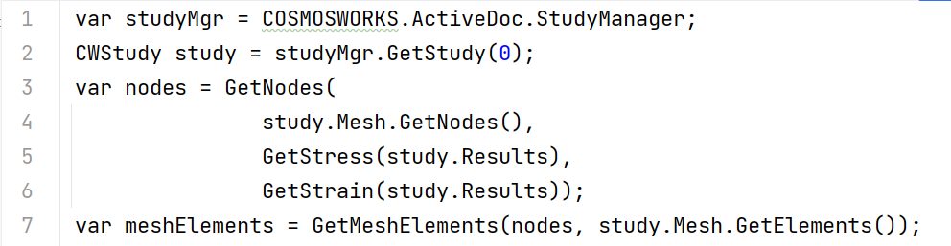

Рисунок 2.1.1 – Программный код получения результатов исследования в С#
После анализа в первую очередь исследуются показатели напряжения von Mises. Напряжение von Mises или эквивалентное напряжение представляет собой величину напряжения, рассчитанную исходя из составляющих напряжения. Несмотря на то, что эквивалентное напряжение в какой-либо точке определяет состояние напряжения в этой точке неоднозначно, оно предоставляет информацию, достаточную для оценки надежности конструкции для многих пластичных материалов. В отличие от компонентов напряжения, напряжение von Mises не имеет направления. Оно полностью определяется величиной, выраженной в единицах напряжения. Напряжение von Mises используется критерием отказа для оценки отказа пластичных материалов.
Основным критерием, по которому вообще возможно дальнейшее интегрирование ячеек, является условие, при котором коэффициент прочности при растяжении материала детали, умноженный на коэффициент запаса в диапазоне от 0,1 – 0,2, строго меньше максимального значения показателя напряжения von Mises. Данный критерий также используется для определения завершение основного алгоритма. Невыполнение критерия на одной из итераций алгоритма означает, что данная итерация является последней.
В случае, когда на начальном этапе основной критерий выполняется, происходит поиск узлов конечно-элементной сетки, значения напряжения von Mises которых не превосходит максимального значения показателя, умноженного на специальный коэффициент равный 0,5. Далее на программном уровне происходит структурное объединение данных узлов на конечные элементы, которые имеют ровно 4 узла из конечно-элементной сетки.
Далее проводится анализ полученных данных об узлах, в окрестности которых возможен вырез. Эти узлы необходимо кластеризовать в компактные области. Для этого могут использоваться следующие алгоритмы кластеризации: алгоритм DBSCAN, алгоритм смежных элементов. Подробнее эти алгоритмы описаны ниже.
Для наилучшего поиска областей и их выреза конечно-элементный анализ и постобработку результатов следует повторять после каждого выреза всех найденных областей на каждой итерации до тех, пор пока анализ узлов по заданному критерию не определит ни одной области. [5]

2.2 Поиск вырезаемых областей с помощью алгоритма смежных элементов конечно-элементной сетки детали

При решении задачи топологической оптимизации монолитной детали для сокращения её материалоёмкости необходимо определить местоположение таких областей точек, в которых можно формировать вырезы. Это осуществляется при помощи проведения инженерного анализа, например, с помощью программных средств таких как SolidWorks Simulation. По заданным параметрам напряжения могут быть отобраны узлы конечно-элементной сетки детали как точки с наименьшим допустимым напряжением. Проблема состоит в том, что конечная топология найденных областей точек может быть очень сложной для задания выреза в CAD-системах и тогда возникает необходимость разбиения полученного облака точек на более простые подобласти, например, формы параллелепипеда. Пример монолитной детали изображен на рисунке 2.2.1. Точки, полученные в результате инженерного анализа детали из примера, показаны на рисунке 2.2.2. Решение подобной задачи может осуществляться способами кластеризации области пространства, заданной множеством точек, например, используя алгоритмы DBSCAN и алгоритм смежных элементов.

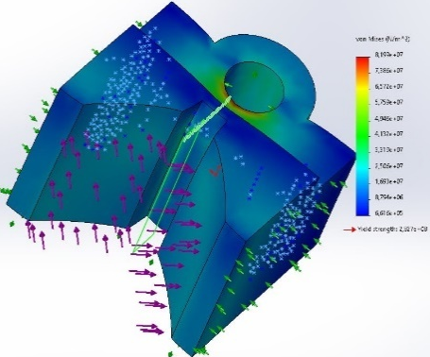 | 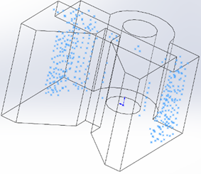

Рисунок 2.2.1 - Пример монолитной детали с облаком точек

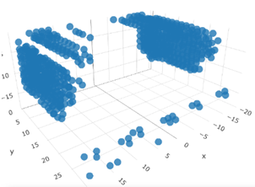

Рисунок 2.2.2 - Облако точек после инженерного анализа детали

Алгоритм смежных элементов КЭ-сетки основан на кластеризации (объединении) пирамидальных элементов из 4 вершин построенной КЭ-сетки при исследовании детали. Смежными считаются элементы, которые имеют 3 общие вершины. Данный алгоритм имеет следующие шаги:
- Завести список L-1 для хранения всех элементов для будущей области.
- Взять первый элемент из списка всех существующих элементов E.
- Поиск для первого элемента всех смежных элементов. Смежными называются элементы, которые имеют ровно 3 общих узла. Сохранить эти элементы в списке L-2.
- Занести элементы из списка L-2 в список-копию L-3.
- Добавить элементы из списка L-2 в список L-1.
- Пока список L-2 не пуст выполнять шаги 7-11.
- Исключить из списка E элементы из списка L-3.
- Список L-2 очистить.
- Для каждого элемента из L-3 добавить в L-2 его смежные элементы.
- Занести элементы из списка L-2 в список-копию L-3.
- Добавить элементы из списка L-2 в список L-1.
- Создать объект области из списка элементов L-1. Очистить L-1.
- Повторить шаги 1-12 пока список E не станет пустым.
Код данного алгоритма на языке программирования c# представлен на рисунке 2.2.3. Также для применения данного алгоритма используются 2 параметра: коэффициент уменьшения относительно центра всей области squeezeParam и количество пересечений общих найденных узлов от количества узлов в каждом элементе КЭ-сетки nodesInsersectionAmount.[6]

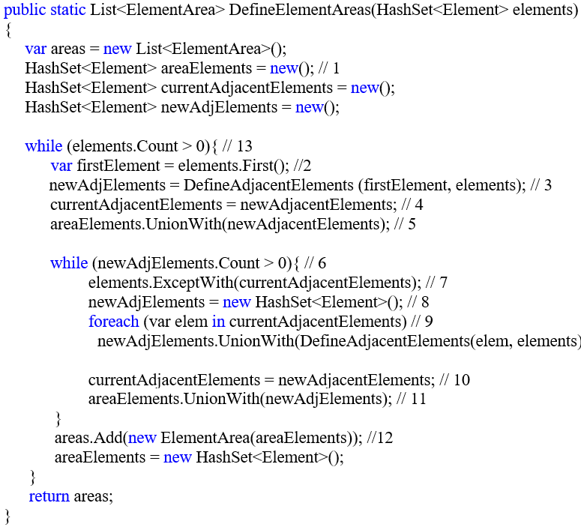

Рисунок 2.2.3 – код алгоритма смежных элементов на языке C#

2.3 Поиск вырезаемых областей с помощью алгоритма DBSCAN

Алгоритм пространственной кластеризации на основе плотности для приложений с шумом (DBSCAN) предназначен для выявления областей точек с высокой плотностью и их отделения от областей точек с низкой плотностью. Данный алгоритм выполняет поиск областей посредством кластеризации узлов КЭ-сетки детали. Для его применения после анализа детали координаты всех узлов могут быть записаны в csv-файл. Cтруктурно этот файл хранит три колонки значений координат точек по осям x, y, z. Далее этот файл может быть прочитан с помощью кода для дальнейшего исследования. Пример содержимого данного файла представлен на рисунке 2.3.1

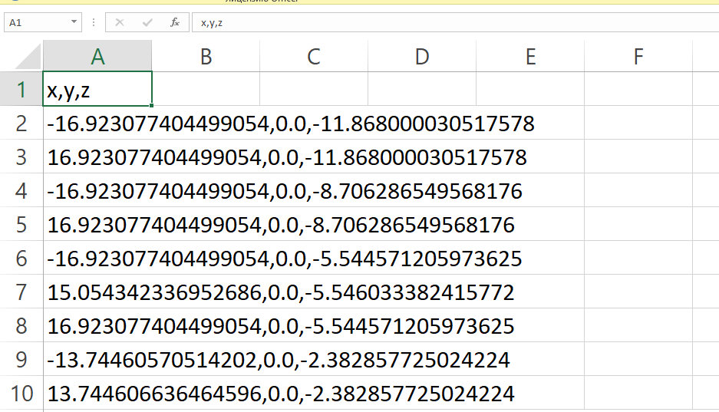

Рисунок 2.3.1 - Пример csv-фала точек для дальнейшей кластеризации

Центральным понятием в DBSCAN является идея «основного образца», который относится к образцу, расположенному в области с высокой плотностью. Затем кластер определяется как группа основных образцов, которые находятся близко друг к другу (измеряется некоторым показателем расстояния).Алгоритм имеет два основных параметра eps (максимальное расстояние между точками в кластере) и min_samples (минимальное число точек в кластере).
Данный алгоритм предполагает выполнение следующих шагов. Сначала происходит подбор параметров eps и min_samples. Для каждой выборки в наборе данных осуществляется поиск всех остальных выборок, находящихся на расстоянии eps. Если в пределах этого расстояния есть хотя бы min_samples, образец является «основным образцом». Если образец является основным образцом, следует назначить все образцы в пределах расстояния eps тому же кластеру, что и основной образец. Если образец не является основным образцом, но находится на расстоянии eps от основного образца, то он относится к тому же кластеру, что и основной образец. Процесс повторяется для всех оставшихся объектов, пока они не будут отнесены к кластеру или помечены как шум (объекты, не принадлежащие ни к одному кластеру).
Одним из преимуществ использования алгоритма DBSCAN является то, что он не требует от исследователя указания количества кластеров. Вместо этого исследователю просто нужно предоставить функцию, которая вычисляет расстояние между значениями, и указать пороговое значение того, что представляет собой «близкое» расстояние. Это делает DBSCAN удобным и гибким инструментом для кластеризации данных, о которых мы мало знаем. [7]
Программная реализация данного алгоритма на языке программирования Python производилась с использованием библиотеки sklearn. Для работы алгоритма в качестве исходных данных используется csv-файл с координатами точек, пример которого изображен на рисунке 2.3.1. На выходе данного алгоритма для каждой точки будет получена соответствующий номер кластера. Результаты экспериментов по подбору параметров показаны в таблице 1 приложения Б. [8]
Анализируя полученные результаты исследования в таблице Б.1 приложения Б, параметр алгоритма eps = 2 при размере элемента конечно-элементной сетки детали в 3,14 мм исходных данных дает наилучший вариант кластеризации облака точек на простые подобласти. В дальнейшим параметры eps=2 и min_samples=4 будут использованы по умолчанию для демонстрации алгоритма в итоговом приложении. Код применения алгоритма кластеризации (DBSCAN) на языке Python представлен на рисунке 2.3.2.[9]

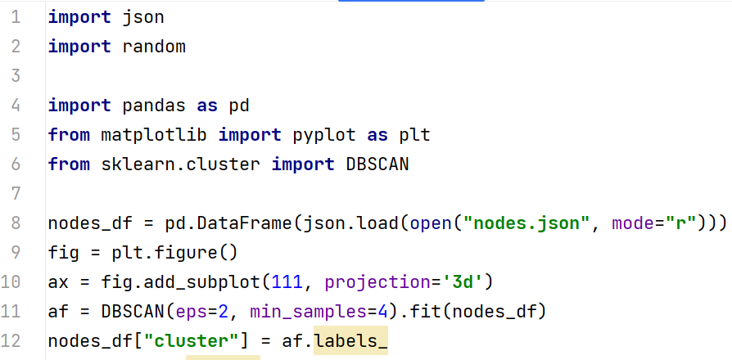

Рисунок 2.3.2 – Реализация алгоритма DBSCAN на языке Python

Таким образом, в результате исследования поставленной задачи был разработан основной механизм её выполнения на основе метода оптимального критерия (в качестве критерия выступает прочность материала детали при сжатии), а также были применены два алгоритма кластеризации найденный областей: алгоритм смежных элементов и алгоритм кластеризации на основе плотности точек DBSCAN. Кроме того, была осуществлена реализация данных алгоритмов с помощью языков программирования Python и С#.

3 ПРОЕКТИРОВАНИЕ ПРОГРАММНОГО ОБЕСПЕЧЕНИЯ

3.1 Структура приложения

Основной целью дипломного проекта является создание программной системы, которое реализует следующие возможности:
- Система может взаимодействовать с CAD-системой SolidWorks через SolidWorks API для проведения инженерного анализа деталей, схема нагружения которых задана в конфигурации файла детали, а также для модификации детали путем встраивания ячеистых структур заданной формы.
- Система должна иметь возможность использовать результаты алгоритмов, написанных на Python, для анализа полученных данных после проведения инженерного анализа.
- Система должна иметь удобный интерфейс для задания параметров используемых алгоритмов и конфигурации создания ячеистых структур.
В данной системе нет разделения по ролям. В ходе работы с программой конечный пользователь сможет выполнить многовариантный инженерный анализ детали, предварительно открыв SolidWorks и загрузив файл с геометрией и схемой нагружения детали; проверить наличие областей в детали, в которых возможен вырез, предварительно выставив необходимые параметры в приложении. Если области будут найдены, пользователь сможет получить всю необходимую информацию о них, сохранить результаты в файл, а также выполнить вырез ячеистых структур в выявленных областях, задав предварительно конфигурацию выреза через приложение.
В ходе изучения предметной области и требований к бизнес-логике приложения была создана диаграмма вариантов использования, изображенная на рисунке 3.1.1.
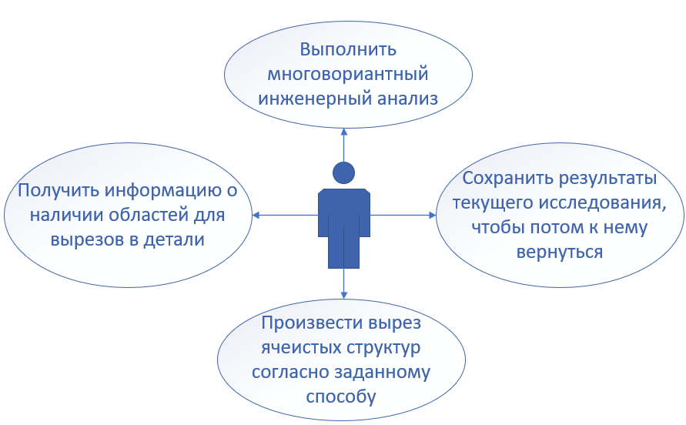

Рисунок 3.1.1 – Диаграмма вариантов использования приложения
Для взаимодействия с SolidWorks API лучше всего проводить разработку приложения под платформу .NET Framework. На этой платформе можно писать приложения с использованием SolidWorks API с помощью языков программирования C# и Visual Basic. Для разработки был выбран C#, так как он производительный, хорошо задокументирован и имеет достаточную поддержку для любых проблем, которые могут возникнуть.
Для того чтобы пользователь мог работать с программой необходимо разработать часть приложения с графическим интерфейсом. В результате реализации приложение должно иметь удобный и дружелюбный внешний вид. Такому требованию, например, соответствуют приложения из Microsoft Store и встроенные приложения для Windows 11. За основу этих приложений взята технология Universal Windows Platform (UWP). Для реализации графического интерфейса будет разработано приложение именно под эту платформу по ряду причин:
- современный вид пользовательского интерфейса;
- возможность использовать общий API на всех устройствах под управлением Windows;
- адаптация пользовательского интерфейса к разным размерам экранов, разрешениям и плотностям точек;
- возможность устанавливаться и удаляться без риска для компьютера или "деградации" ПО;
- возможность использовать живые плитки меню “Пуск” в Windows 10;
- возможность отправлять push-уведомления
- взаимодействие с временной шкалой Windows 10 и функцией "Продолжить с места остановки" с Windows Copilot для поддержания интереса пользователей к приложению.[10]
Платформы .NET Framework и UWP не имеют прямой интеграции для взаимодействия между собой и с Python. Поэтому для осуществления сообщения между приложениями на .NET Framework, UWP и Python будет происходить по сетевому протоколу HTTP, так как этот протокол себя давно уже зарекомендовал в задаче обмена данными между приложениями на разных языках и платформах, а также поддержка для этих протоколов заложена в стандартных библиотеках языков программирования C# и Python.
Общение между приложениями на .NET Framework и UWP будет осуществляется посредством post запросов, в заголовке которых будет отправляться сообщение под ключем “Command”. В классах обработчиках серверной части приложения данные команды будут описаны и обрабатываться через оператор “switch-case”. А клиентская часть приложения будет отправлять соответствующие сообщения при обработке событий на действия элементов интерфейса.
Для общения приложения на Python, которое содержит в себе алгоритмы машинного обучения, с приложением на .NET Framework по HTTP-протоколу была выбран инструмент Flask. Это минималистичный фреймворк для веб-приложений на языке Python. Он имеет встроенный сервер разработки и отладчик, диспетчеризацию запросов, встроенную поддержку модульного тестирования.
Общая схема взаимодействия компонентов приложения представлена на рисунке 3.1.2. В данной пояснительной записке часть приложения на Python обозначена как Flask Python ML Service, часть приложения на .NET Framework обозначена как серверная часть, а часть приложения на UWP обозначена как клиентская часть приложения.

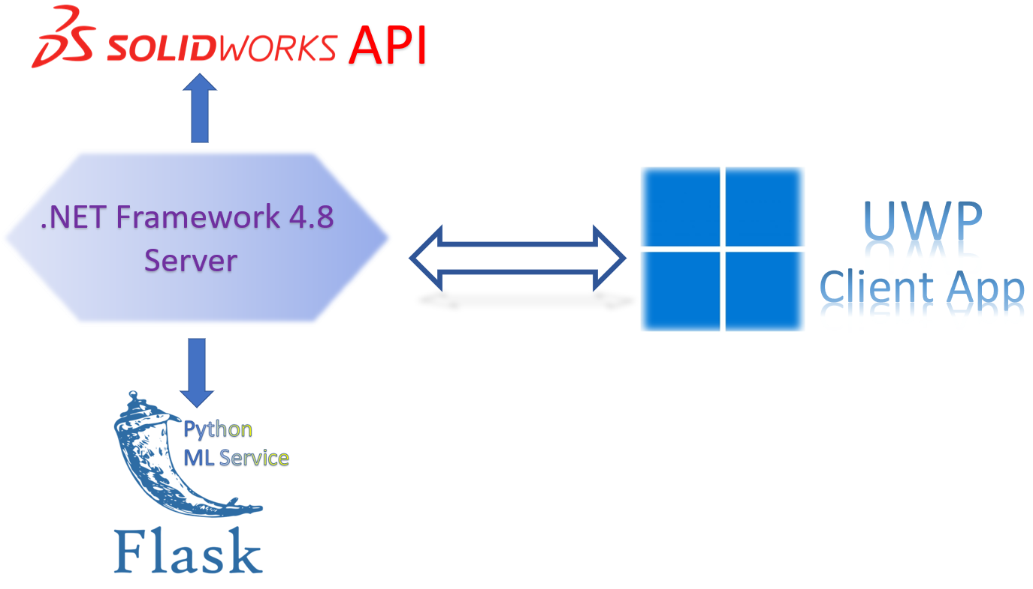

Рисунок 3.1.2 – Общая структура итогового приложения

Структура серверной части приложения

Серверная часть приложения включает методы по повторному запуску инженерного анализа и получению результатов исследований, алгоритм кластеризации по смежным элементам КЭ-сетки детали, классы реализации метода оптимального критерия, методы для модификации детали, класс для получения и передачи данных по http-протоколу.
Для реализации функциональностей по запуску повторного инженерного анализа, получения результатов исследования, модификации детали используется SolidWorks API. В основе реализации этих функциональностей лежат следующие методы:
- Marshal.GetActiveObject("SldWorks.Application") as SldWorks – получение объекта SolidWorks приложения;
- var doc = (ModelDoc2)app.ActiveDoc - получение активного документа SolidWorks;
- CWStudy study = COSMOSWORKS.ActiveDoc.StudyManager.GetStudy(0) – получение объекта исследования;
- study.RunAnalysis() – запуск исследования;
- study.Mesh.GetNodes() – получение информации об узлах КЭ-сетки детали;
- study.Mesh.GetElements() – получение информации об элементах КЭ-сетки детали;
- doc.FeatureManager.GetFeatures(true) – получение информации обо всех объектах в документе SolidWorks;
- object[] faces = (object[])feature.GetFaces() – получение объектов граней детали в документе;
- doc.SketchManager.CreatePoint() – рисование точки на эскизе;
- doc.FeatureManager.FeatureCut4() – применение операции выреза заданного объекта по эскизу;
- doc.SketchManager.CreateCornerRectangle() – создание прямоугольника на эскизе;
- doc.SketchManager.CreateLine() – создание линии на эскизе;
- doc.FeatureManager.InsertCutBlend() – создание выреза при заданном эскизе и точке над ним (используется для прорисовки пирамид).[11]
За реализацию метода оптимального критерия отвечает абстрактный класс BaseResearchManager и его классы-наследники DbScanResearchManager и AdjacentElementsResearchManager. Диаграмма данных классов показана на рисунке 3.2.1.

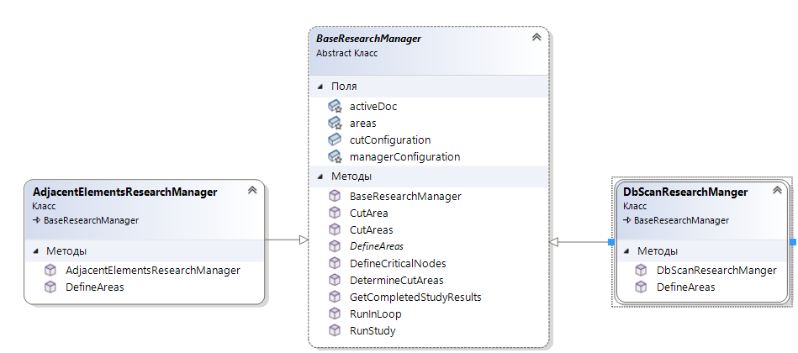

Рисунок 3.2.1 – Диаграмма классов для реализации метода оптимального критерия
Данные классы содержат базовые поля активного документа, списка областей, словари конфигураций для задания параметров алгоритмов и способа выреза. Также они содержат следующие методы:
- GetCompletedStudyResults()– получение результатов исследования;
- DefineCriticalNodes() – определение критических узлов КЭ-сетки;
- DetermineCutAreas() – фильтрация полученных узлов КЭ-сетки и вызов абстрактного метода DefineAreas();
- DefineAreas() – абстрактный метод поиска областей, который реализуется в дочерних классах;
- CutArea() – вырез одной области по индексу из списка;
- CutAreas() – вырез всех областей из списка областей;
- RunStudy() – запуск повторного исследования;
- RunInLoop() – запуск метода оптимального коэффициента.
Реализация метода RunInLoop() показана на рисунке 3.2.2. Важно отметить, что реализация метода оптимального критерия будет проводится непосредственно вызовом основных методов BaseResearchManager. Реализации метода DefineAreas() в дочерних классах показана на рисунках 3.2.3 и 3.2.4. Реализация самого алгоритма поиска областей по смежным элементам показана на рисунке 2.2.3.

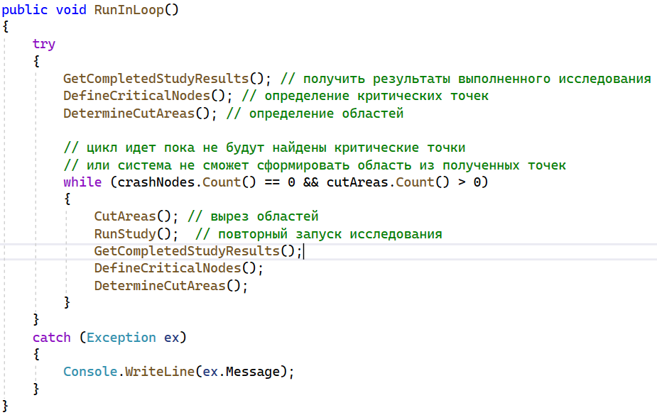

Рисунок 3.2.2 –Реализация метода оптимального критерия RunInLoop
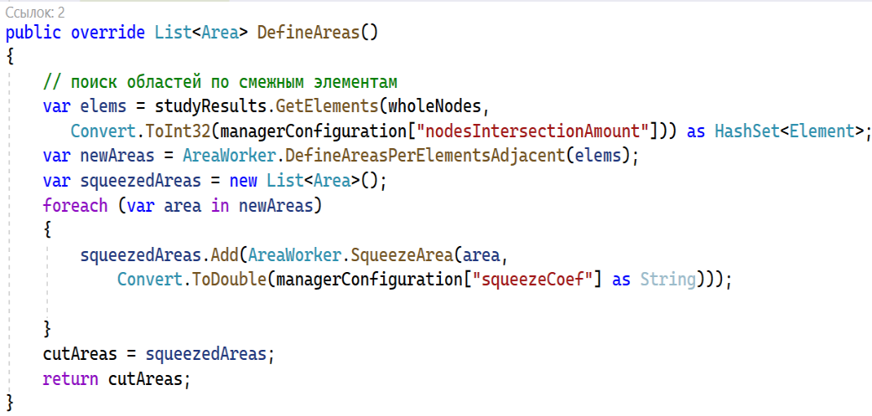

Рисунок 3.2.3 –Реализация метода DefineAreas в классе AdjacentElementsResearchManager

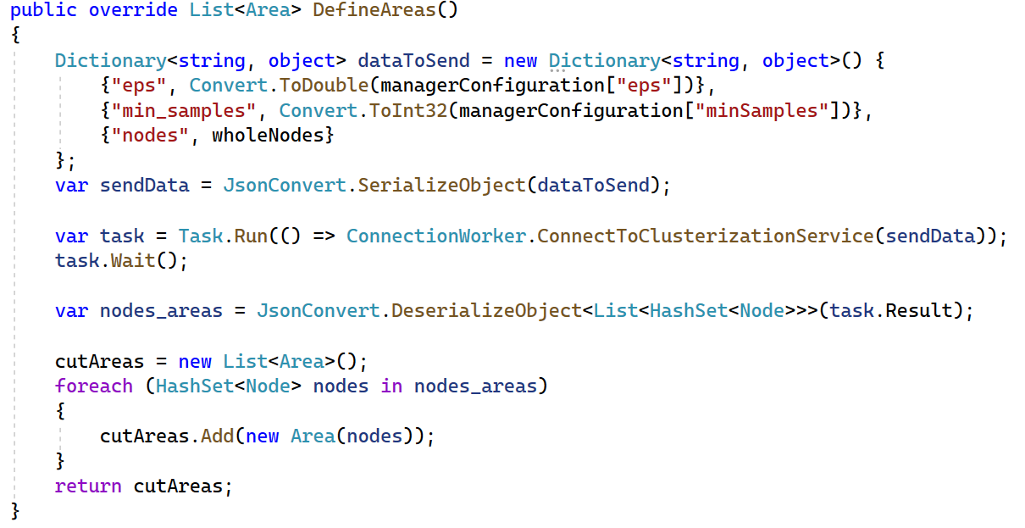

Рисунок 3.2.4 –Реализация метода DefineAreas в классе DbScanResearchManager

Диаграмма класса области Area представлена на рисунке 3.2.5. Данный класс содержит поле координаты центра области areaCenter, словарь из габаритов области dimensions, список элементов elements, список узлов nodes, максимальное расстояние от геометрического центра области до самого удаленного от него узла maxRadius, объем области, вычисляемый по габаритам как произведение длины, ширины, высоты области, volume. Использование данного класса позволяет хранить всю найденную информацию о найденных узлах и элементах для конкретной области, что обеспечивает удобство в дальнейшей разработке приложения.
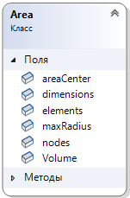

Рисунок 3.2.5 – Диаграмма класса области Area

За передачу данных между сервером и остальными частями приложения отвечает класс ConnectionWorker. Он содержит в себе следующие методы:
- ConnectToClusterizationService() – метод для получения данных от части приложения на Python;
- RunServer() – метод запуска серверной части приложения;
- DoCommand() – метод выполнения команды от клиента;
- SendData() – метод для отправки данных по http-протоколу.
Python ML service содержит в себе реализацию алгоритма DBSCAN. Он состоит из двух модулей: main.py для запуска приложения, dbscan_send.py для реализации класса по передаче результатов алгоритма по http-протоколу. Скриншот кода dbscan_send.py модуля представлен на рисунке 3.2.6.

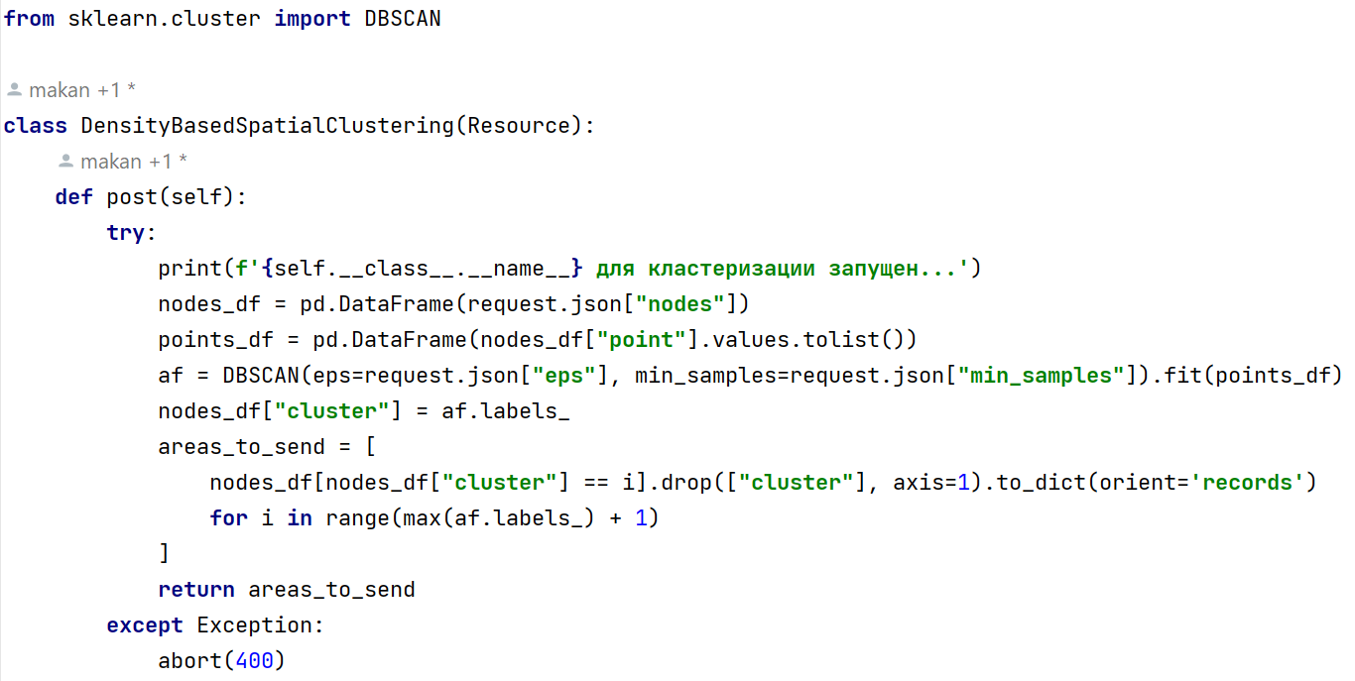

Рисунок 3.2.6 – Реализация поиска областей алгоритмом DBSCAN на Python

Структура клиентской части приложения

Клиентская часть приложения включает в себя следующие компоненты: компонент для работы с локальной базой данных для хранения результатов исследований, класс для взаимодействия с серверной частью приложения, формы и обработчики событий для них. Подробное описание форм и общего интерфейса клиентской части приложения описаны в разделе 4 данной пояснительной записки.
Для удобного хранения информации о результатах исследований (найденных областях и их точках) используется СУБД. В качестве СУБД для данного приложения была выбрана SQLite, так как она не имеет сервера и позволяет хранить всю базу локально на одном устройстве. Для создания структуры базы данных использовался инструмент Microsoft Entity Framework Core. Чтобы создать базу данных, необходимо определить структуру моделей классов в приложении и создать класс контекста данных моделей. Пример класса модели области для выреза представлен на рисунке 3.3.1, реализация класса контекста представлена на рисунке 3.3.2, полученная схема базы данных представлена на рисунке 3.3.3.[12]

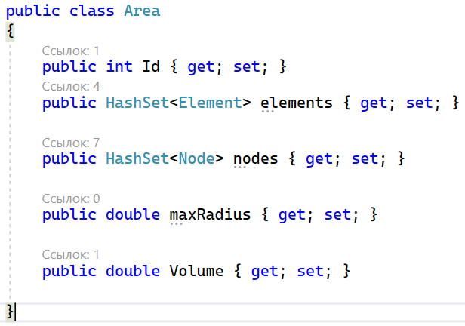

Рисунок 3.3.1 – Реализация класса модели Area

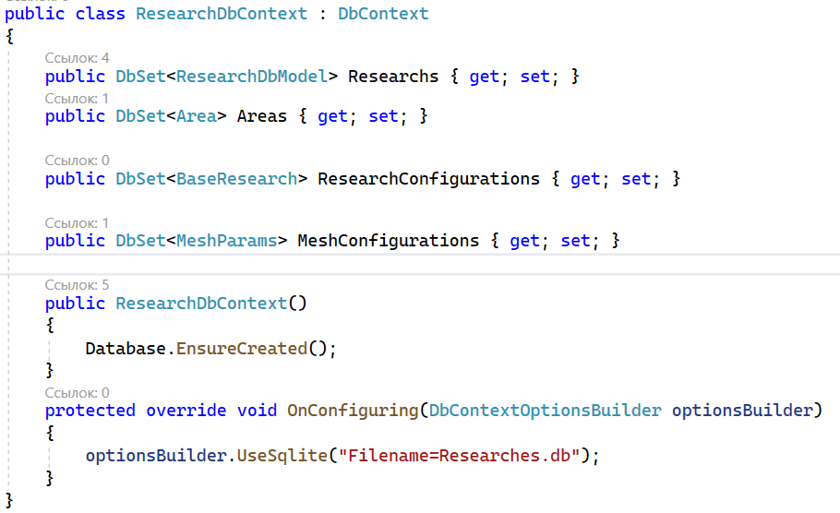

Рисунок 3.3.2 – Реализация класса контекста для работы с объектами из базы данных
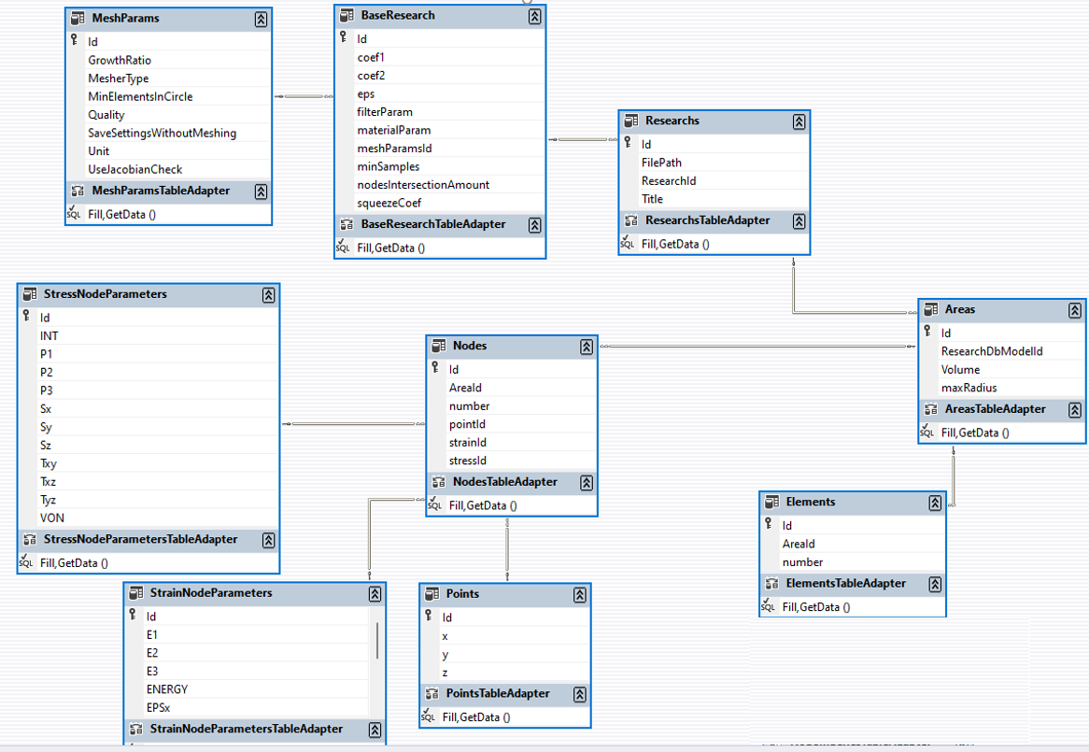

Рисунок 3.3.3 – Структура базы данных приложения

Ключевыми таблицами в данной базе данных являются Areas и Researches. Отношение между ними реализовано по принципу “многие к одному”: несколько областей могут быть отнесены к одному исследованию, одна конкретная область принадлежит только одному исследованию. В свою очередь исследование может включать в себя конфигурацию параметров исследования BaseResearch и параметры КЭ-сетки детали MeshParams. Отношения между MeshParams и BaseResearch реализовано по принципу “один к одному”. Отношения между BaseResearch и Researchs также реализовано принципу “один к одному”.
В свою очередь области могут состоять из элементов или узлов КЭ-сетки детали, которые соответствуют параметрам фильтрации алгоритмов, поэтому отношение между таблицами Areas и Elements реализовано по принципу “один ко многим”: много элементов у одной области, один конкретный элемент лежит только в одной области. Аналогично устроены отношения между таблицами Areas и Nodes. Каждый узел обладает своими уникальными характеристиками: координатами точки (данные из таблицы Points), значениями показателей деформации (данные из таблицы StrainNodeParameters), значениями показателей напряжения (данные из таблицы StressNodeParameters). Отношения между таблицами Points и Nodes, StrainNodeParameters и Points, StressNodeParameters и Points реализованы по принципу “один ко одному”.
Данная структура базы данных соответствует первым трём нормальным формам, так как все атрибуты всех таблиц содержат атомарные значения, нет повторяющихся групп значений, что соответствует первой нормальной форме. Каждый неключевой атрибут в каждой таблицы зависит от первичного ключа и структура базы данных соответствует первой нормальной форме, следовательно, она соответствует и второй нормальной форме. В данной таблице нет зависимости между неключевыми атрибутами, что соответствует третьей нормальной форме.
Для взаимодействия с серверной частью приложения создан класс BackConnectorService. Он имеет следующие методы:
- CreateResearchManagerInBack () – метод для задания серверу менеджера по работе с выбранным алгоритмом кластеризации областей;
- DetermineResearchResults() – метод, который посылает серверу команду определения результатов исследования;
- DetermineCriticalNodes() – мотод, который посылает команду серверу определения критических узлов;
- DetermineAreas() – метод, который посылает команду серверу определения областей по заданному алгоритму;
- CutArea() – метод, который посылает команду серверу вырезать область;
- RunStudy() – метод, который посылает команду серверу провести повторное исследование.
Графический интерфейс реализуется посредством создания классов форм-страниц приложения. Разработка данных форм ведется посредством написания кода на языке XAML в редакторе форм Visual Studio. Язык XAML напрямую представляет создание экземпляров объектов в конкретном наборе резервных типов, определенных в сборках. В этом заключается его отличие от большинства других языков разметки, которые, как правило, представляют собой интерпретируемые языки без прямой связи с системой резервных типов. Язык XAML обеспечивает рабочий процесс, позволяющий нескольким участникам разрабатывать пользовательский интерфейс и логику приложения, используя потенциально различные средства. При представлении в виде текста файлы XAML являются XML-файлами, которые обычно имеют расширение .xaml. Файлы можно сохранять в любой кодировке, поддерживаемой XML, но обычно используется кодировка UTF-8. Пример окна разработки представлен на рисунке 3.3.4. Основной особенностью данного языка является то, что он состоит из тегов. Каждый элемент формы представлен своим тегом с определенными свойствами. Встроенный редактор помогает прописывать эти свойства, подставлять значения для них, даёт подсказки по значениям.[10]
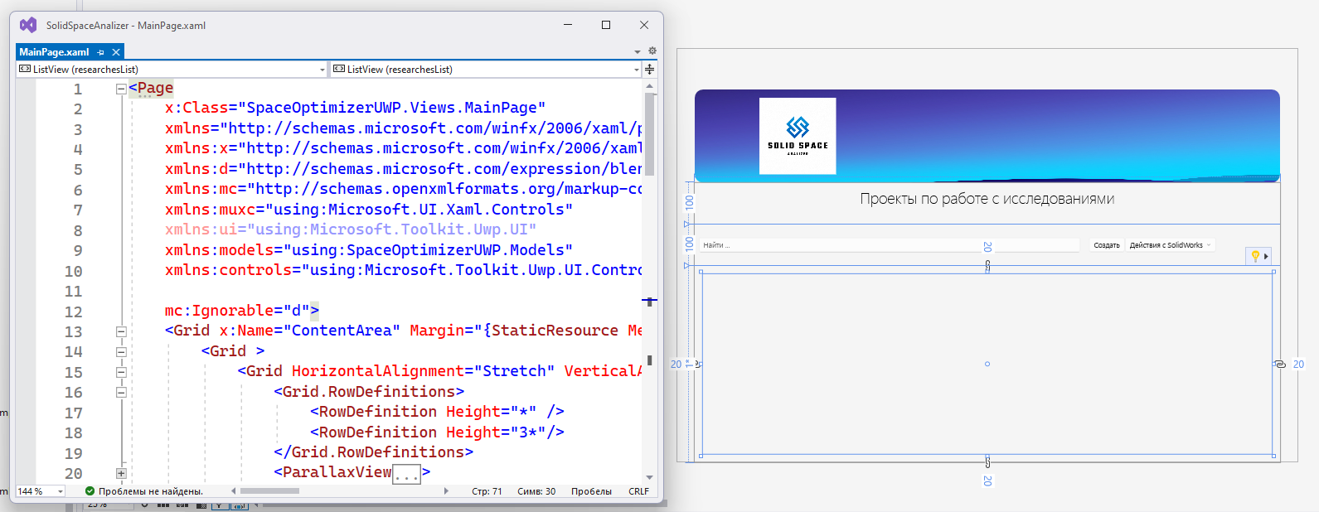

Рисунок 3.3.4 – Окно для разработки главной формы приложения
в среде Visual Studio на языке XAML

Для реализации основного функционала было создано четыре класса форм: класс MainPage для отображения главной формы, класс ResearchProjectPage для представления результатов исследований, класс AddResearchProjectPage для добавления нового исследования в базу данных и класс RunStudyPage для отображения процесса проведения исследования. Для каждого класса есть свой файл с таким же именем, содержащий xaml-разметку формы. В целом процесс обработки событий элементов формы схож с разработкой на WinForms: наименование обработчика заложено в свойствах объекта, а реализация метода описана в cs-файле класса формы.
Таким образом была спроектирована система согласно заданию дипломного проекта, были определены основные программные инструменты для её реализации. В ходе решения задачи была спроектирована база данных для локального хранения полученных результатов, а также были определены основные модули итогового приложения и диаграммы классов.

РУКОВОДСТВО ПОЛЬЗОВАТЕЛЯ

4.1 Запуск приложения

Для начала работы пользователю необходимо запустить 2 приложения: python сервер и основное приложение с графическим интерфейсом. Для того чтобы запустить python-сервер, пользователю может быть предоставлен исходный код с bat-файлом для его запуска. Чтобы запустить данную часть приложения пользователю достаточно кликнуть 2 раза по иконке bat-файла c именем “run.bat”, предварительно установив интерпритатор Python. Скриншот содержимого данного файла представлен на рисунке 4.1.1, скриншот запуска данной части приложения показан на рисунке 4.1.2.

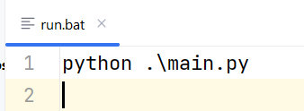

Рисунок 4.1.1 – Содержимое bat файла для запуска части приложения на Python

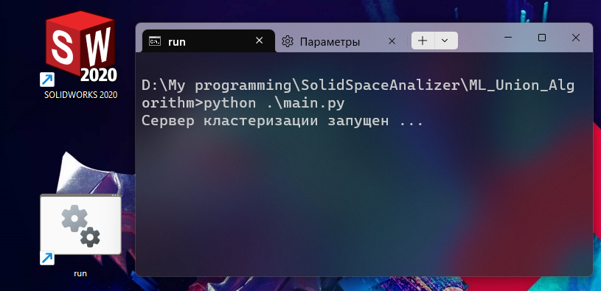

Рисунок 4.1.2 – Результат запуска части приложения на Python
Для запуска части приложения с графическим интерфейсам и серверной частью сначала необходимо установить программу, установщик который может быть выдан конечному пользователю вместе с python-кодом. Установка данной части приложения не отличается от установки любого другого приложения для Windows 10 или Windows 11. Основной особенностью данного установщика является то, что он устанавливает сразу два компонента системы: серверную часть и часть с графическим интерфейсом. Экран установки показан на рисунке 4.1.3. После установки запустить данное приложение можно через меню “Пуск” по имени SpaceOptimizer, после запуска откроются эти два компонента приложения.

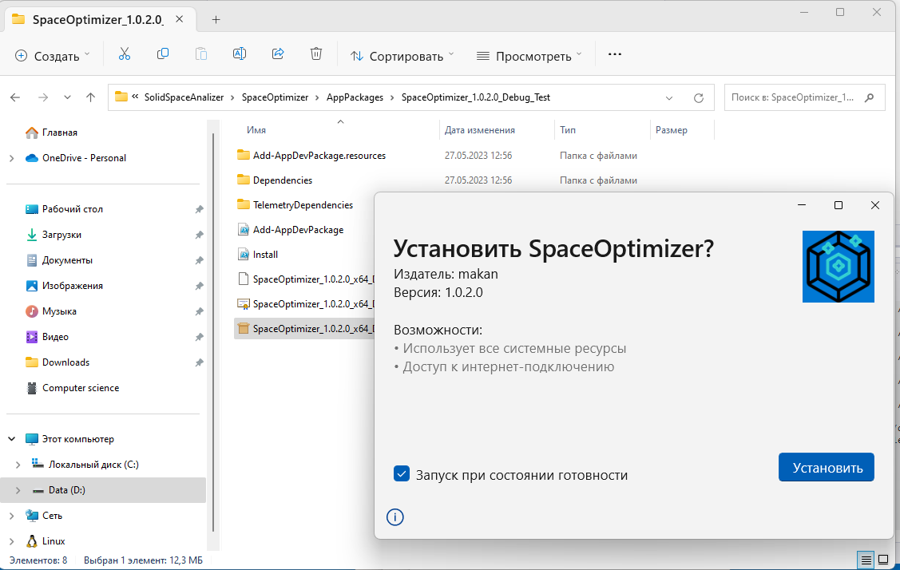

Рисунок 4.1.3 – Экран установки приложения на Windows

Описание интерфейса

При запуске пользователя встречает форма и терминал серверной части приложения, который нужен для контроля выполняемых действий в программе. Результат запуска программы отображен на рисунке 4.2.1. При необходимости данный терминал можно свернуть, но для работы приложения выключать его не рекомендуется. На данной форме есть экран приветствия, меню для перехода по страницам приложения, панель для выбора существующих конфигураций (проектов) исследований, кнопка для создания нового проекта исследования, поле для поиска проекта по названию. Если необходимо увеличить полезную площадь окна, то меню приложения также можно скрыть. Можно также отметить, что данное приложение поддерживает прозрачность окна в материале “Acril”, что придает приложению более современный и изящный вид.
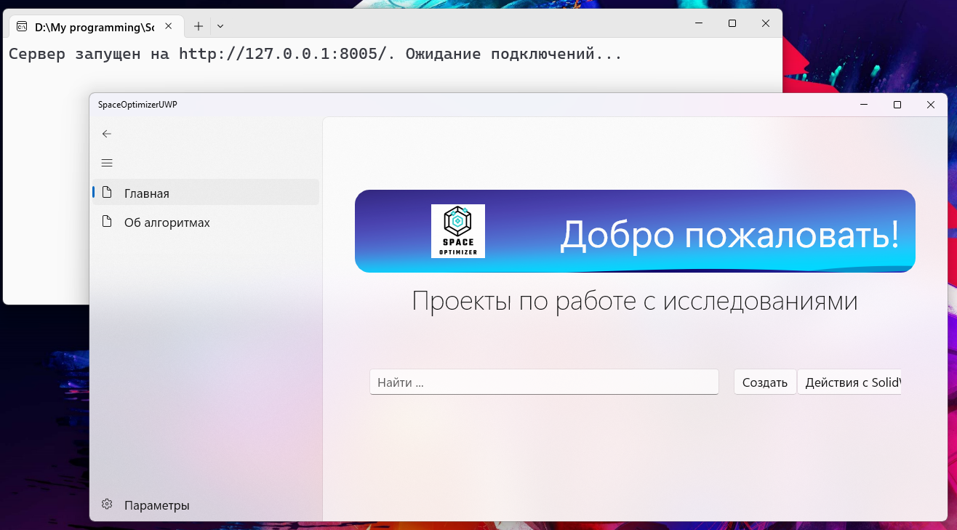

Рисунок 4.2.1 – Результат запуска приложения

Для того, чтобы создать новый проект пользователю необходимо нажать на кнопку “Создать” на главной форме. После этого пользователю будет предложено в несколько этапов заполнить все необходимые данные для создания проекта исследования. При помощи кнопок “Назад” и “Далее” пользователь может переключаться между этапами. Кнопка “X” предназначена для отмены создания проекта исследования. Первоначально пользователю необходимо задать название проекта и путь к файлу, с которым он будет работать. Окно заполнения названия проекта и пути к файлу показано на рисунке 4.2.2. Окно выбора файла обозначено на рисунке 4.2.3.

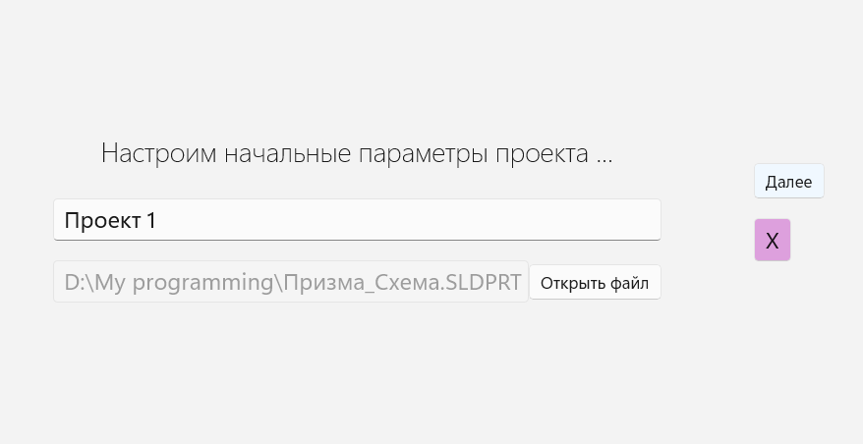

Рисунок 4.2.2 – Настройка начальных параметров исследования
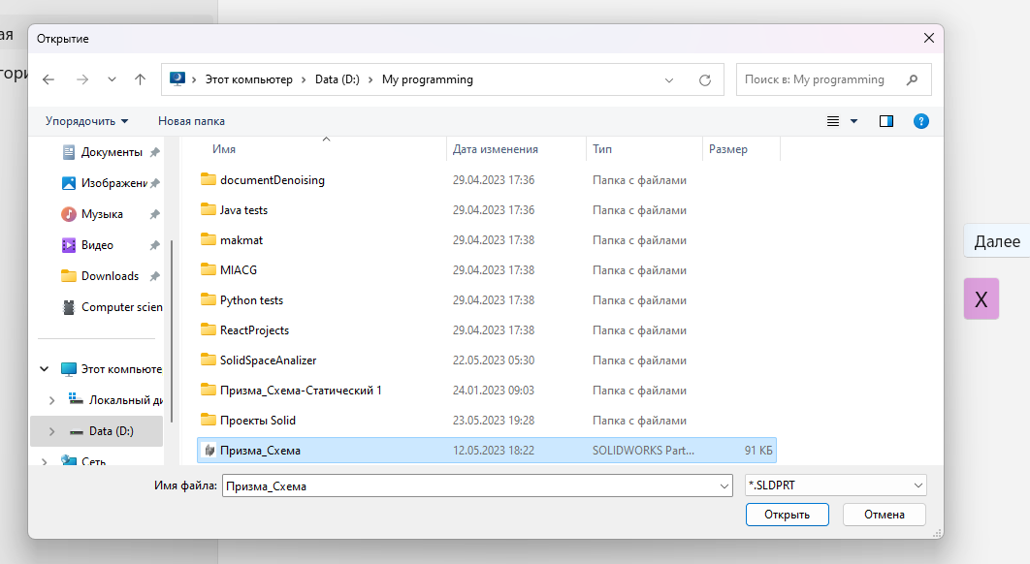

Рисунок 4.2.3 – Окно выбора файла с деталью

После задания начальных данных проекта пользователю предлагается заполнить форму параметров сетки для дальнейших исследований в SolidWorks. Данная форма отображена на рисунке 4.2.4. Обозначение параметров следующее: “Quality” задаёт параметр качества сетки; “UseJacobianCheck” устанавливает режим использования проверки Якобиана при построении сетки; “MesherType” определяет тип сетки; “MinElementInCircle” задает минимальное количество элементов по кругу для определения максимального угла в сетке на основе кривизны; “GrowthRatio” обозначает глобальный коэффициент роста размера элемента, начиная с областей наибольшей кривизны во всех направлениях в сетке на основе кривизны; “SaveSettingsWithoutMeshing” устанавливает, сохранять ли настройки сетки без создания сетки; “Unit” задает параметры единиц измерения сетки.

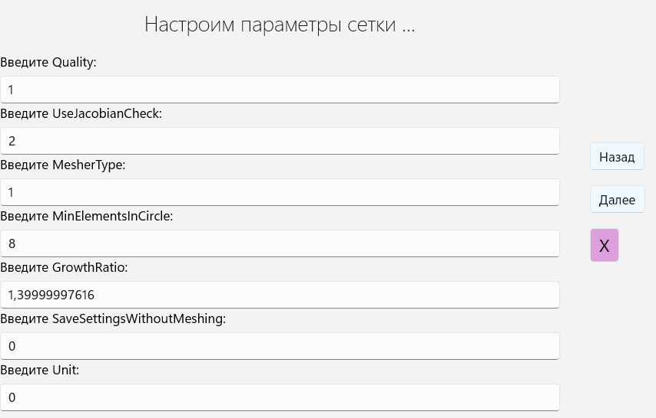

Рисунок 4.2.4 – Настройка параметров сетки для исследования
Когда пользователь выбрал параметры сетки для дальнейших исследований, приложение перенаправляет его на форму задания параметров алгоритма проведения исследования. Данная форма отображена на рисунке 4.2.5. Параметр “Coef-1” отвечает за уменьшения значения выбранной характеристики материала детали (на данный момент предлагается к выбору только одно значение “SIGXT” – прочность при растяжении). Параметр “Coef-2” отвечает за уменьшение максимального значения выбранной характеристики параметра напряжения (обозначен как параметр фильтрации, на данный момент предлагается к выбору только значение “VON” – напряжение по von Mises). Параметры “Coef-1” и “Coef-2” помогают задавать граничные численные значения для поиска узлов по выбранной характеристике напряжения. Также предлагается выбрать алгоритмы кластеризации найденных узлов в области: DBSCAN и алгоритм на основе смежных элементов.

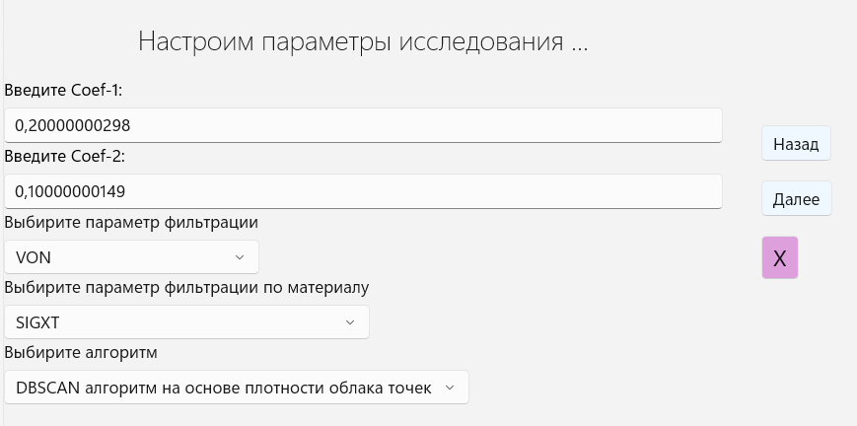

Рисунок 4.2.5 – Настройка параметров исследования

Когда пользователь задал основные параметры исследования, приложение отобразит форму заполнения параметров выбранного алгоритма кластеризации. Если пользователь выбрал алгоритм DBCSAN, то отобразится форма на рисунке 4.2.6. Если пользователь выбрал алгоритм смежных элементов, то отобразится форма на рисунке 4.2.7.

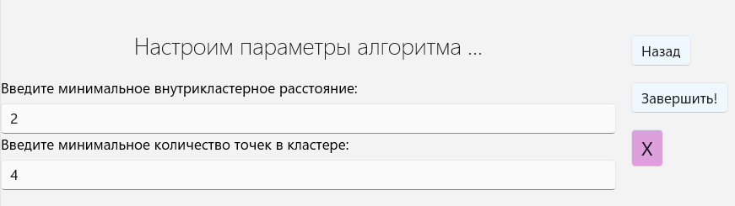

Рисунок 4.2.6 – Настройка параметров алгоритма кластеризации DBSCAN
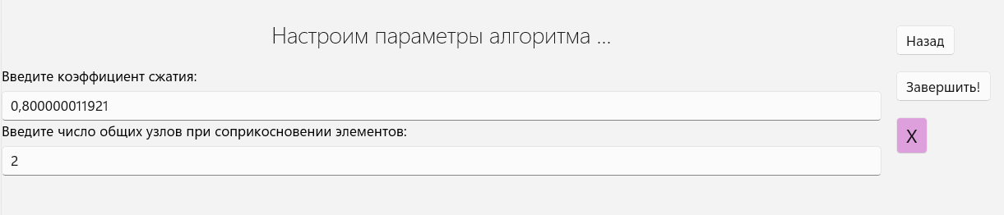

Рисунок 4.2.7 – Настройка параметров алгоритма кластеризации на основе смежных элементов

После создания исследования приложение откроет главную форму, в которой отобразится список созданных проектов исследований. Список будет иметь вид, показанный на рисунке 4.2.8. Каждый элемент списка содержит заголовок проекта исследования и путь к файлу.

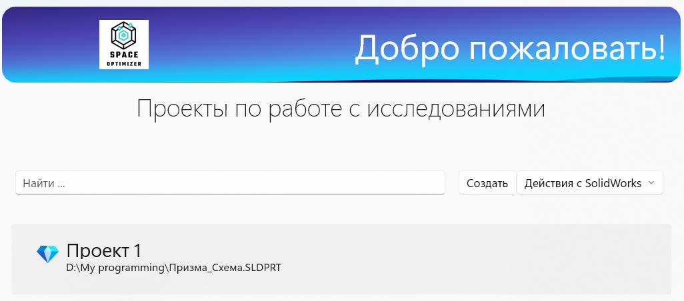

Рисунок 4.2.8 – Отображение проектов исследований на главной форме приложения

Для того, чтобы приступить к исследованию, пользователю необходимо нажать один из созданных им проектов. После нажатия пользователя встречает экран, показанный на рисунке 4.2.9. На данном экране есть 3 основные части: список найденных областей, таблица с точками областей, панель кнопок. Кнопка “Открыть документ” отвечает за открытие документа детали в SolidWorks. Кнопка “Показать график” может график найденных областей. Кнопка “Удалить” может удалить проект исследования. Кнопка “Об исследовании” может показать всю информацию о введённых параметрах исследования. Кнопка “Запуск” может запустить исследование. Кнопка “Удалить области” удалит все данные об областях в данном проекте исследования. Кнопка “Вырезать области” позволяет вырезать сохраненные области в документ SolidWorks без необходимости проводить исследование. Кнопка “Экспорт в Excel” позволяет найденные данные об областях экспортировать в файл Excel.

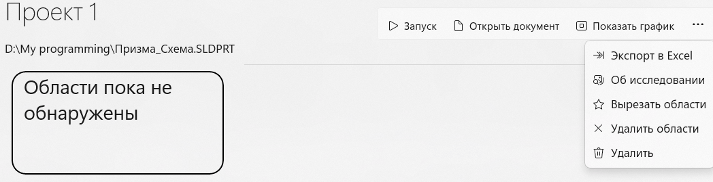

Рисунок 4.2.9 – Отображение нового проекта исследования

Для запуска проекта исследования необходимо первоначально открыть документ SolidWorks по нажатию кнопки “Открыть документ”. После открытия пользователю необходимо в SolidWorks задать схему нагружения и выполнить исследование один раз. После этого можно перейти к запуску проекта исследования по кнопке “Запустить”. По нажатию этой кнопки приложение переходит на экран, показанный на рисунке 4.2.10. На этом экране пользователю предлагается указать способ выреза областей. Кнопка “Закрыть” закрывает проведение исследования. Кнопка “Далее” переводит на дальнейшие шаги проведения исследования. Задать способ выреза можно тремя способами: вырез на базе узлов, вырез на базе элементов КЭ-сетки, отрисовка точек. Вырез на базе элементов выполнит вырез областей пирамидками. Параметр отрисовки точками отобразит все найденные узлы в виде точек на эскизе документа SolidWorks внутри детали. Параметр вырез на базе узлов предлагает пользователю вырезать области в виде параллелепипедов, причем пользователь может всю область вырезать в виде параллелепипеда или выбрать параметр “равномерное распределение”, что позволит разбить каждую область на 4 равные параллелепипеда. Результаты применения каждого способа описаны в разделе 4.3.

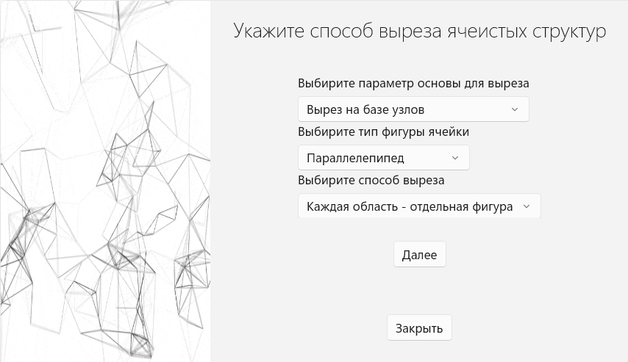

Рисунок 4.2.10 – Форма указания способа выреза
После задания способа выреза пользователя встречает экран, в котором будут отображены название шага, результаты шага алгоритма. Скриншот данного экрана на одном из шагов показан на рисунке 4.2.11. При выполнении определенного шага форма блокирует все элементы управления и отображается анимация выполнения процесса, скриншот которой показан на рисунке 4.2.12. По завершению всех шагов найденные области сохранятся, когда пользователь дойдет до соответствующего шага и закроет окно проведения исследования. Скриншот определения областей показан на рисунке 4.2.13, скриншот сообщений сервера по выполнению исследования показан на рисунке 4.2.14, скриншот процесса отображения выреза областей показан на рисунке 4.2.15.

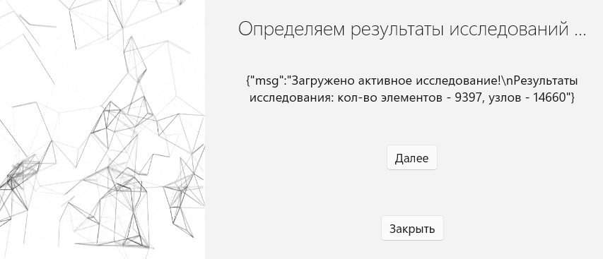

Рисунок 4.2.11 – Экран выполнения определения результатов исследований

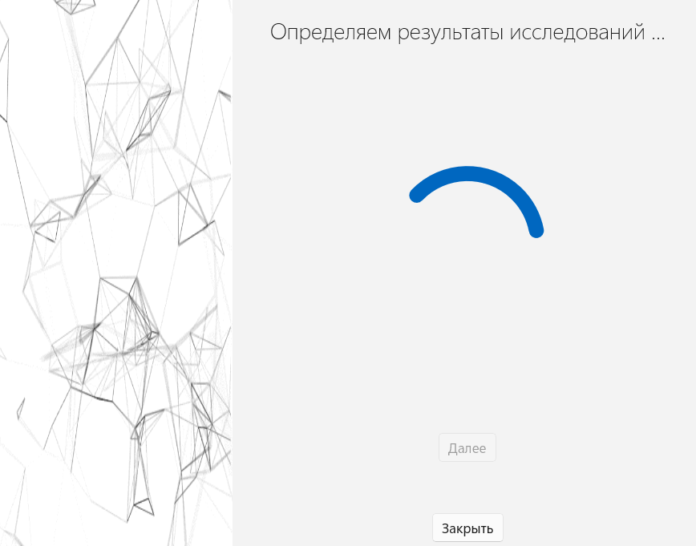

Рисунок 4.2.12 – Анимация выполнения определённого шага алгоритма

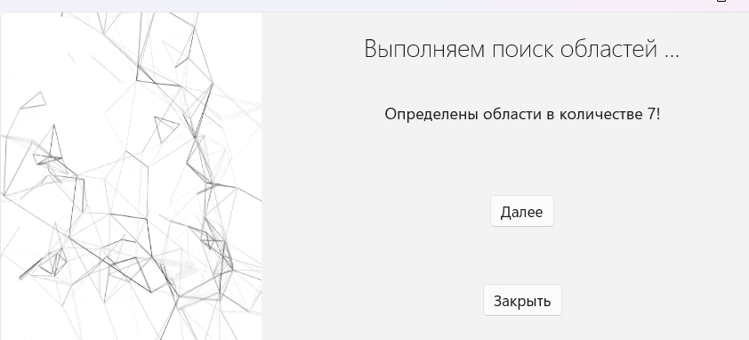

Рисунок 4.2.13 – Экран результата после поиска областей
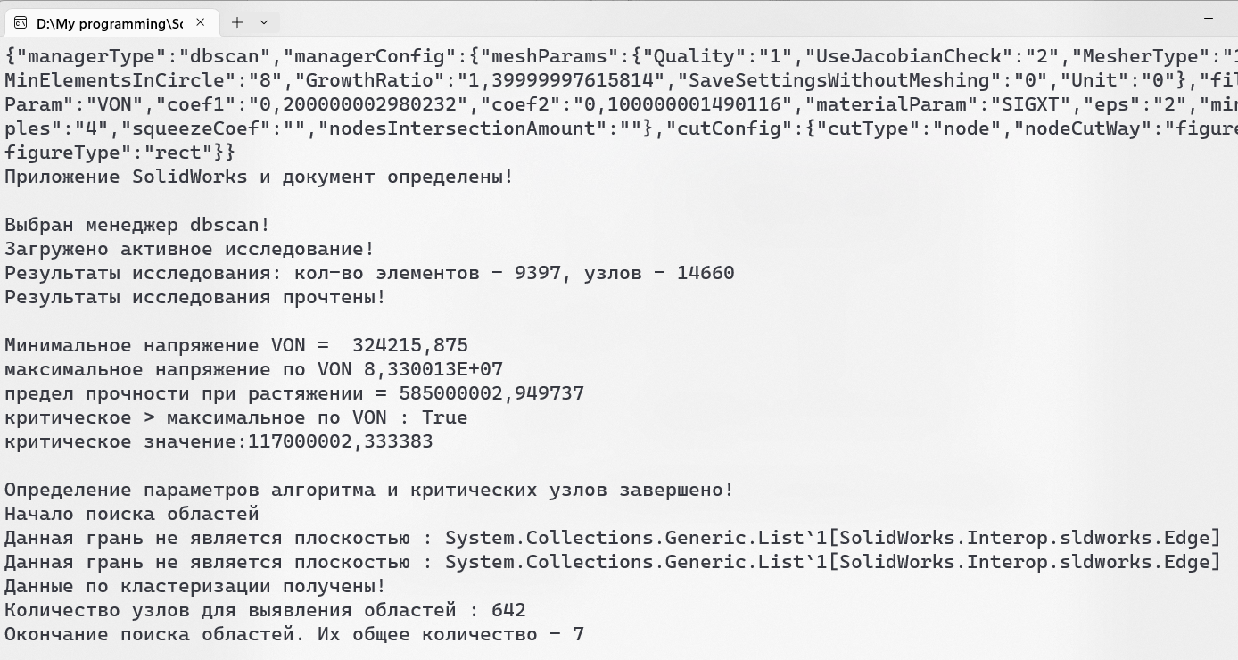

Рисунок 4.2.14 – Вывод терминала по выводу результатов шагов алгоритма

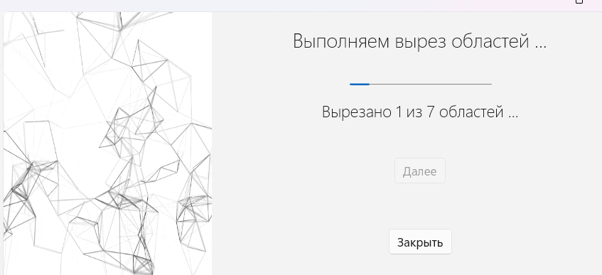

Рисунок 4.2.15 – Экран выреза областей

После проведения исследования и выреза областей, приложение открывает форму просмотра найденных областей. На ней пользователь сможет увидеть список всех найденных областей, по клику на область отобразятся точки области. Скриншот экрана показан на рисунке 4.2.16. Скриншот отображения графика всех областей показан на рисунке 4.2.17, номера кластеров на графике соответствуют номерам областей в списке. Скриншот экспорта результатов исследования в Excel показан на рисунке 4.2.18. При экспорте результаты исследований по каждой области сохраняются в отдельный лист Excel-файла.
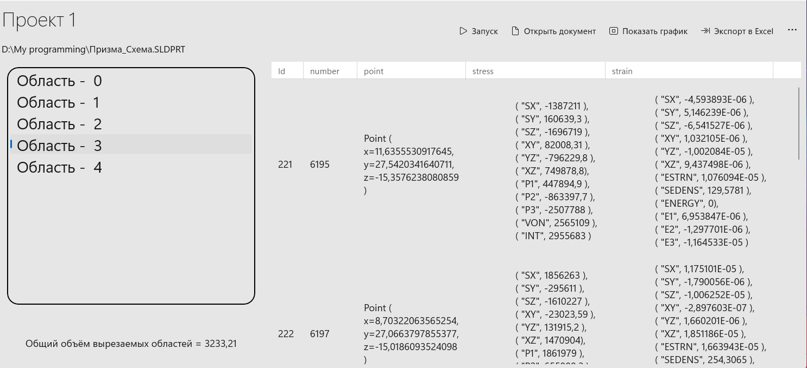

Рисунок 4.2.16 – Экран отображения найденных областей

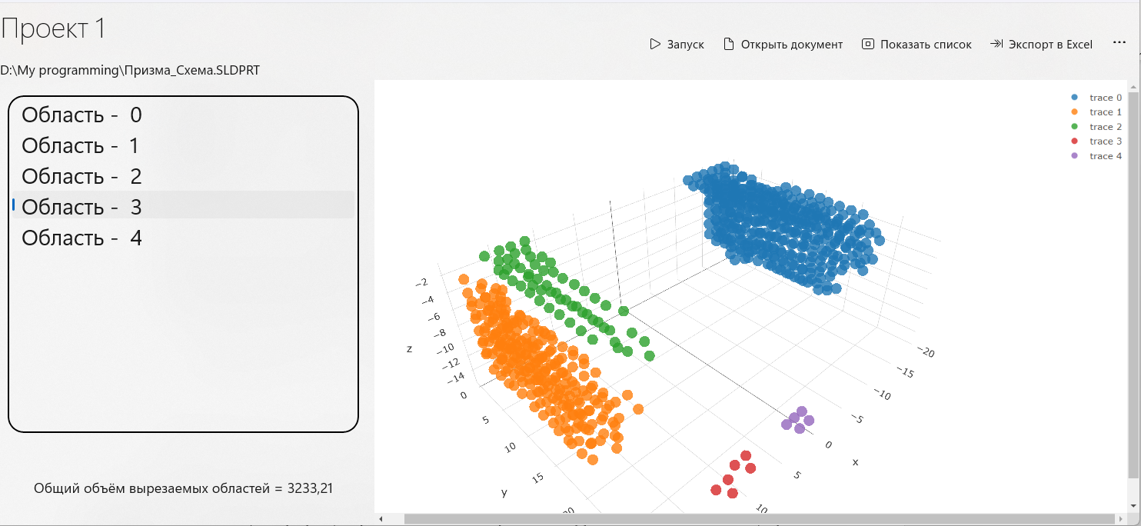

Рисунок 4.2.17 – Экран отображения графика найденных областей

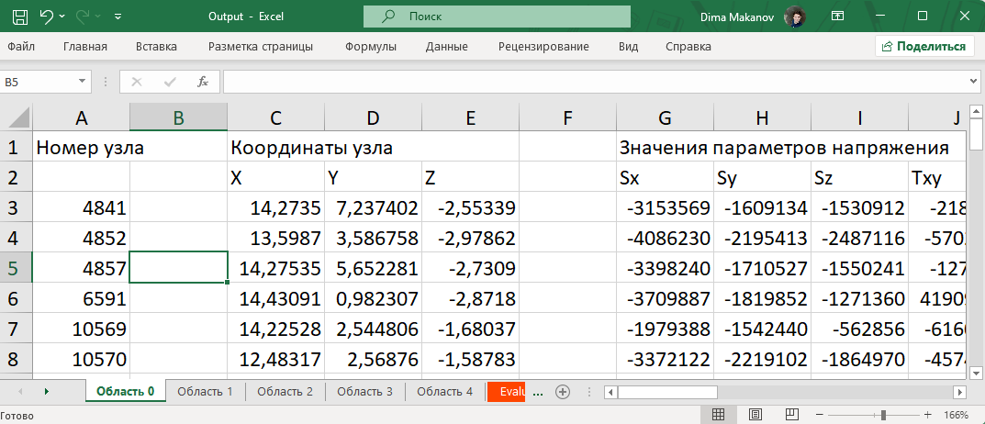

Рисунок 4.2.18 – Экспорт результатов исследований в файл Excel
С помощью меню приложения можно перейти по кнопке “Назад” или по кнопке “Главная” на главную форму приложения. Скриншот данных элементов управления показан на рисунке 4.2.19. Также в меню есть кнопка типа “гамбургер”, которая позволяет скрыть меню при необходимости.

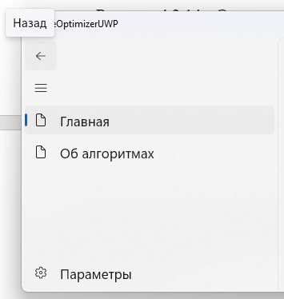

Рисунок 4.2.19 – Элементы управления меню приложения

При нажатии кнопки “Об алгоритмах” в меню приложения пользователь сможет перейти на форму, в которой есть описание всех используемых алгоритмов в приложении. Данная страница предназначена для общего ознакомления пользователя с алгоритмами работы приложения с заданной деталью. Скриншот данной формы отображен на рисунке 4.2.20.

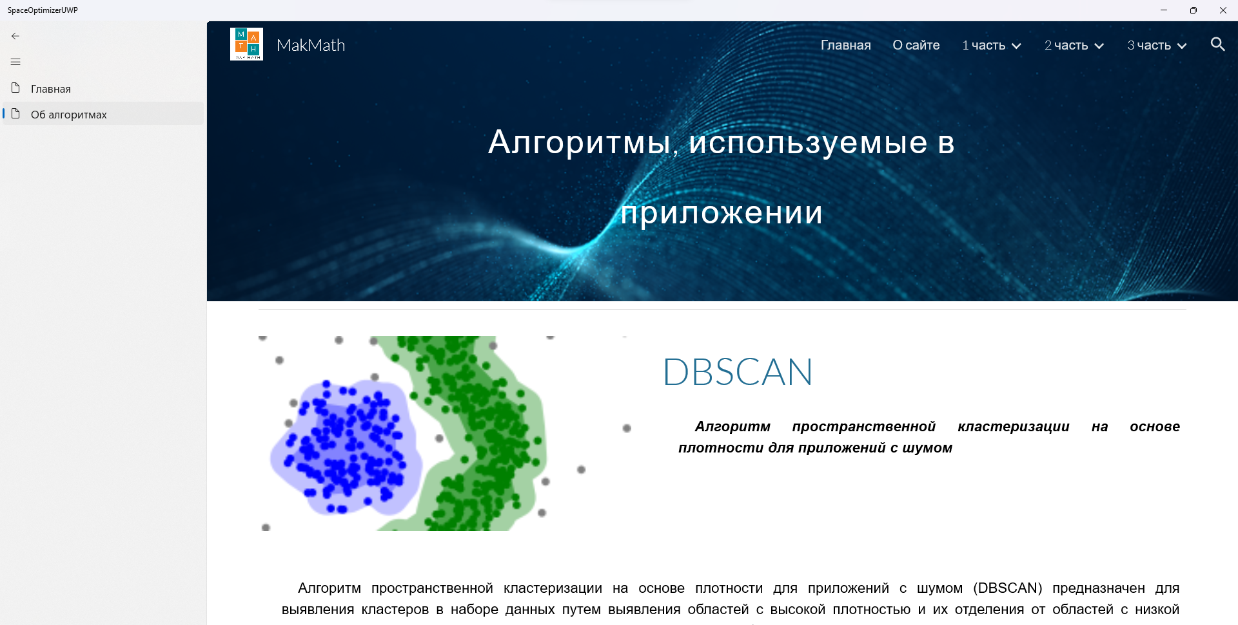

Рисунок 4.2.20 – Форма “Об алгоритмах”

При нажатии кнопки “Параметры” в меню приложения пользователь перейдет на форму параметров приложения. Скриншот формы отображен на рисунке 4.2.21. на этой форме пользователь может узнать версию приложения, а также сменить тему оформления приложения на тёмную, светлую или тему оформления Windows по умолчанию. Скриншот приложения в тёмной теме оформления представлен на рисунке 4.2.22.
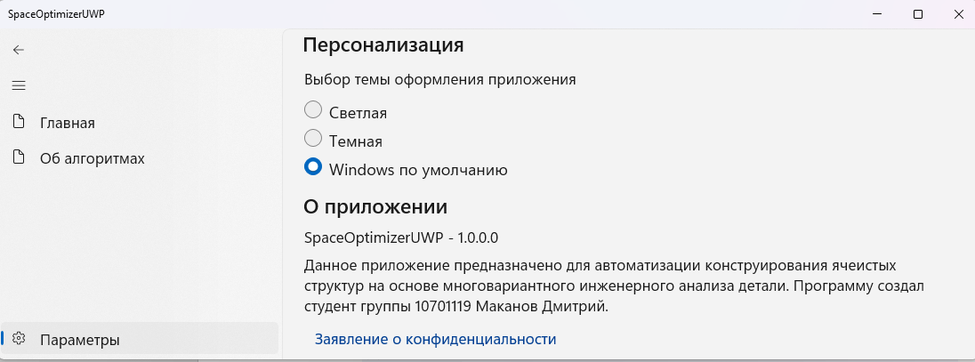

Рисунок 4.2.21 – Форма “Параметры”

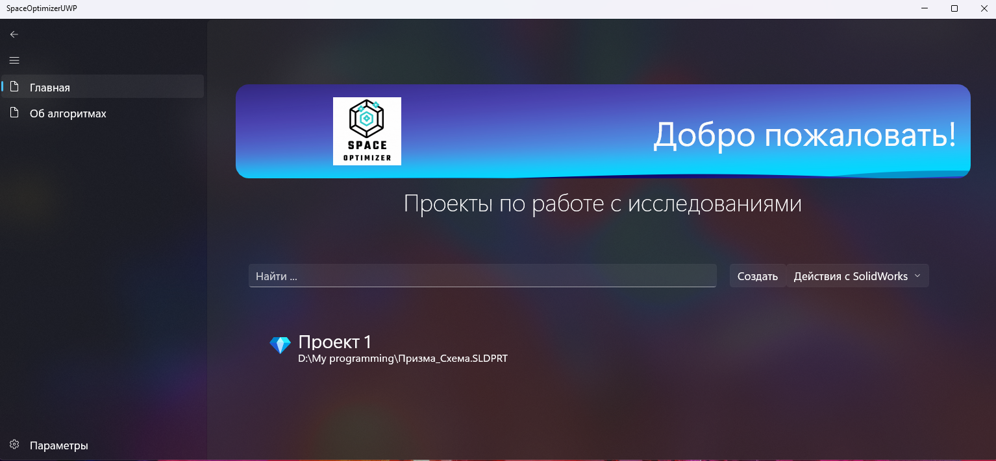

Рисунок 4.2.22 – Темная тема оформления приложения

Пример использования

В данном разделе приводится пример использования приложения, в котором отображены результаты работы всех алгоритмов кластеризации областей, а также примеры вырезов на конкретной детали. Кроме того, здесь показан способ отражения найденных областей на детали с помощью отрисовки узлов областей в трёхмерном эскизе документа SolidWorks.
Для примера созданы два проекта исследования “Проект DBSCAN” и “Проект по смежным элементам”, вводимые параметры их создания полностью соответствуют скриншотам, отображенным на рисунках 4.2.4 - 4.2.7. Скриншот созданных проектов показан на рисунке 4.3.1.
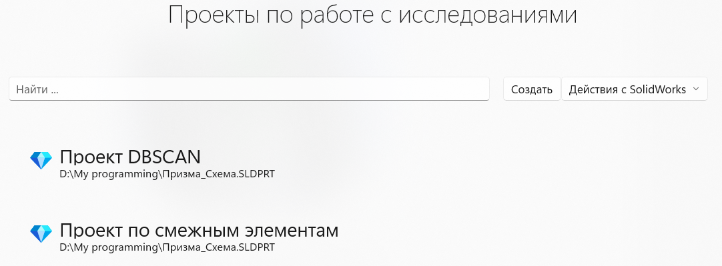

Рисунок 4.3.1 – Созданные проекты исследований

В качестве детали будет использована призма, изображенная на рисунках 4.3.2 и 4.3.3, со схемой нагружения, показанной на рисунке 4.3.4. На схеме нагружения зелеными стрелками показаны зафиксированные грани детали, фиолетовыми показаны грани, к которым применяется нагрузка.

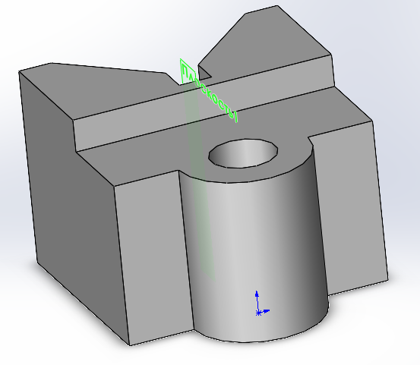

Рисунок 4.3.2 – Исходная деталь

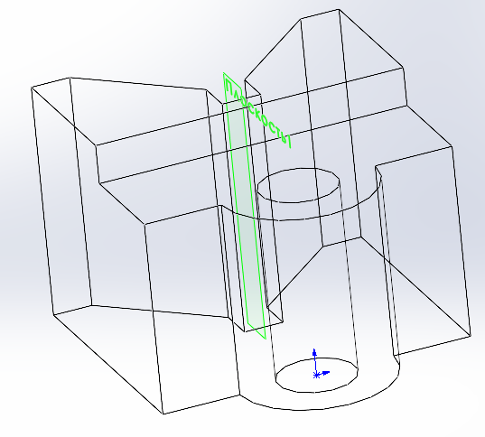

Рисунок 4.3.3 – Исходная деталь в режиме отображения внутренней структуры
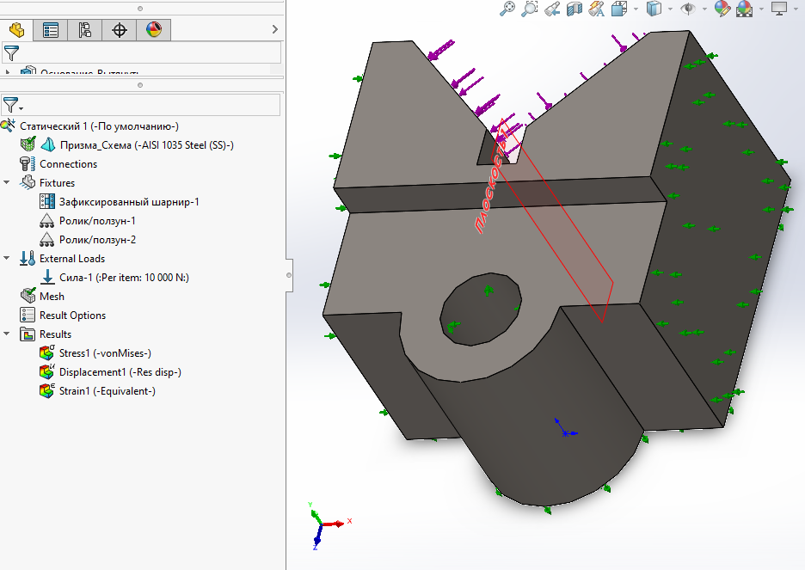

Рисунок 4.3.4 – Схема нагружения детали

Перед запуском проекта исследования необходимо в SolidWorks 1 раз провести исследование. Отображение результатов исследования со схемой нагружения на рисунке 4.3.4 в SolidWorks показано на рисунке 4.3.5.

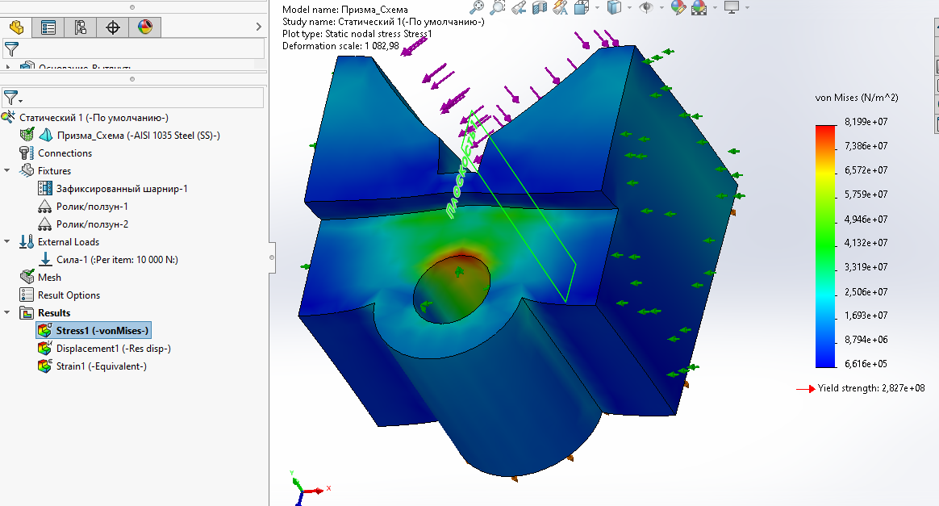

Рисунок 4.3.5 – Отображение результатов исследования детали в SolidWorks
После проведения исследования в SolidWorks можно запустить один из созданных проектов исследований по кнопке “Запуск”, отображенной на рисунке 4.2.9. Результаты запуска проекта “Проект DBSCAN” вместе с найденными областями показаны на рисунках 4.3.6 и 4.3.7. Общий объём областей для выреза составляет 2291,8 мм³. Результаты запуска проекта “Проект по смежным элементам” вместе с найденными областями показаны на рисунке 4.3.8 и 4.3.9. Общий объём областей для выреза составляет 220,34 мм³.

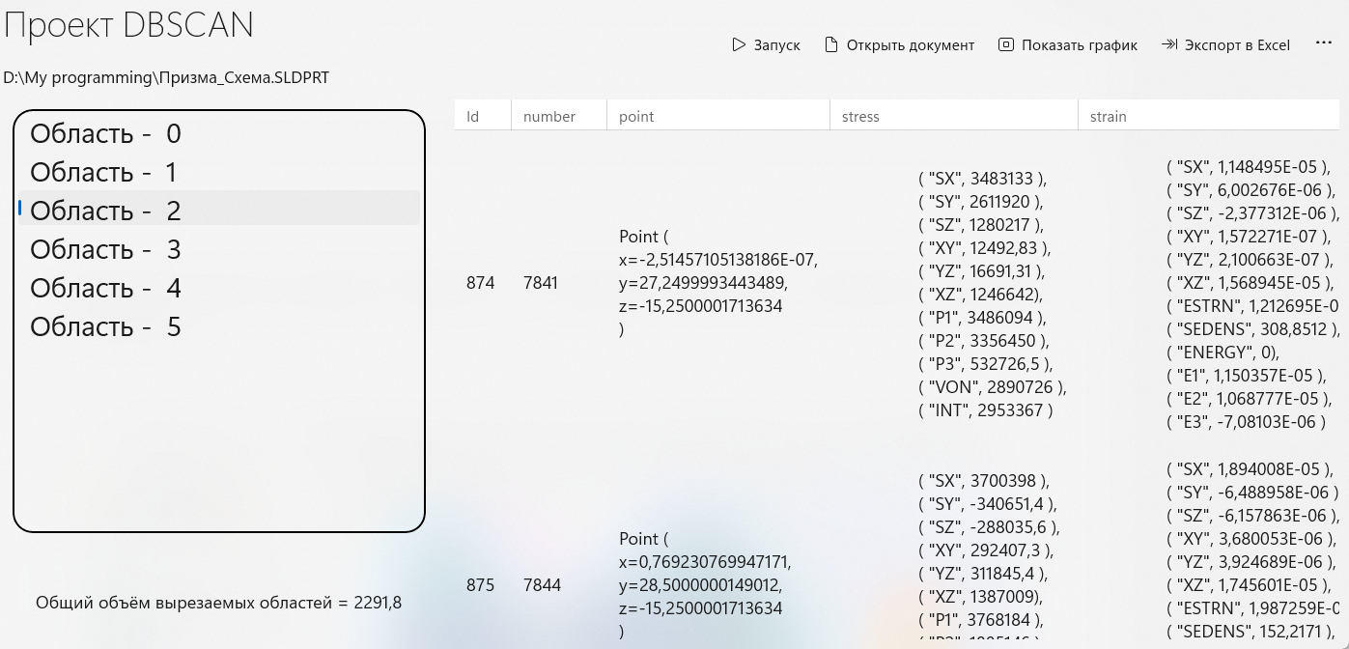

Рисунок 4.3.6 – Отображение областей в проекте “Проект DBSCAN”

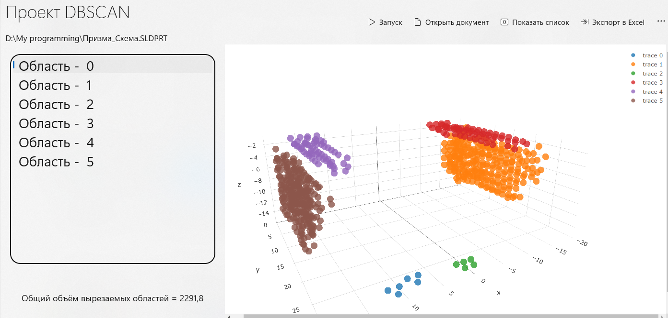

Рисунок 4.3.7 – Отображение областей в проекте “Проект DBSCAN”
на точечном графике
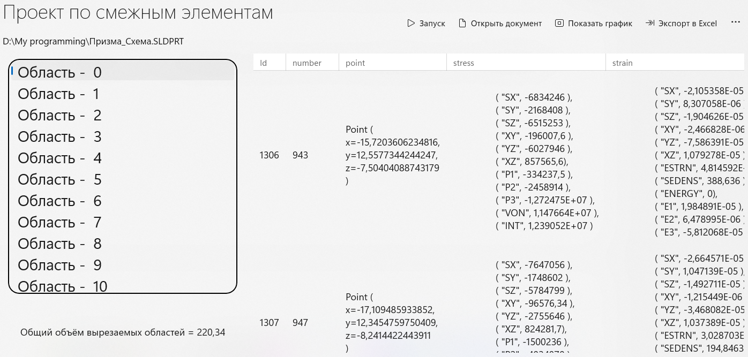

Рисунок 4.3.8 – Отображение областей в проекте “Проект по смежным элементам”

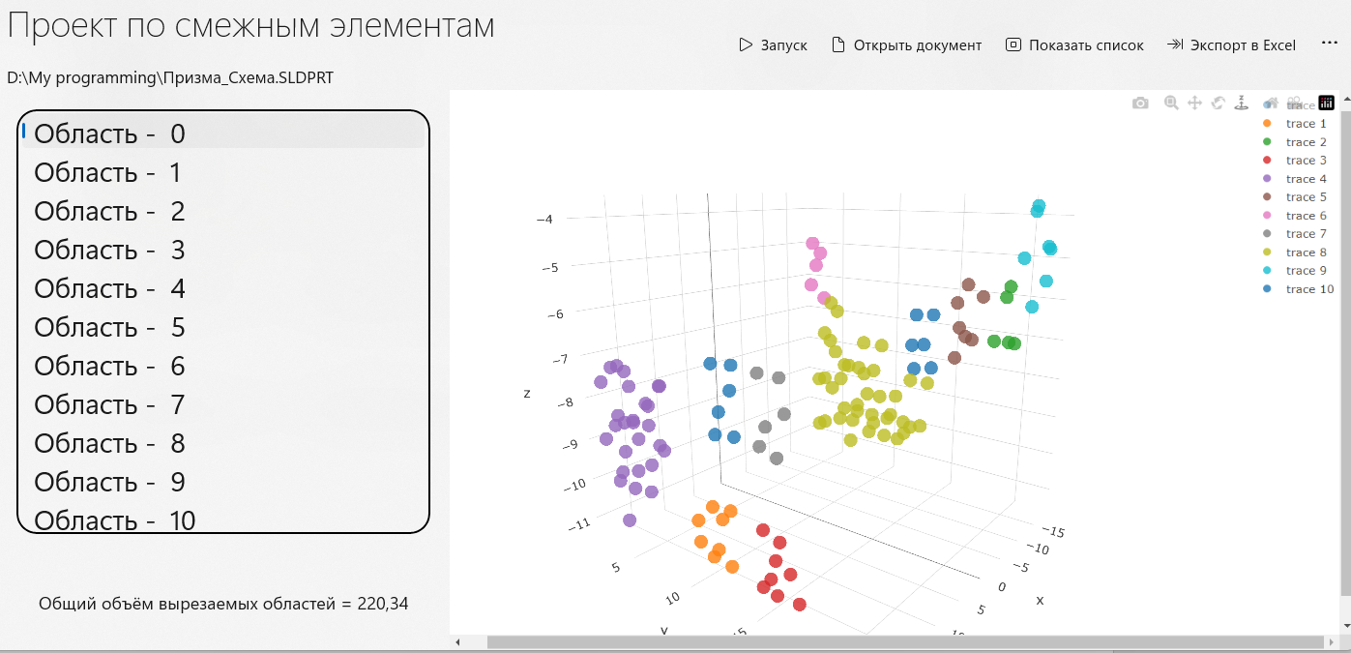

Рисунок 4.3.9 – Отображение областей в проекте “Проект по смежным элементам”
на точечном графике

Кроме изображения точек найденных областей на графике пользователь может посмотреть их на самой детали. Для этого необходимо на верхней панели формы проекта исследования нажать на кнопку “Вырезать области” и в соответствующей форме выбрать параметр “Отрисовка узлов в виде точек”, скриншот задания данного параметра показан на рисунке 4.3.10. Результат отображения точек всех областей в проекте “Проект DBSCAN” показан на рисунке 4.3.11. Результат отображения точек всех областей в проекте “Проект по смежным элементам” показан на рисунке 4.3.12.
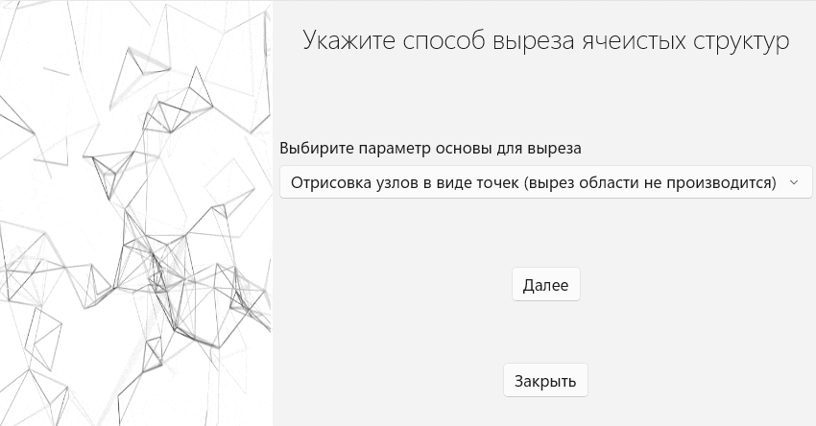

Рисунок 4.3.10 – Отображение параметра по отрисовке точек всех найденных областей для выреза ячеистых структур

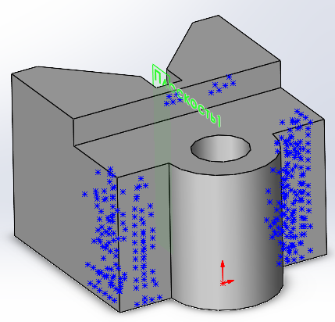

Рисунок 4.3.11 – Отображение областей в виде точек на детали в
проекте “Проект DBSCAN”

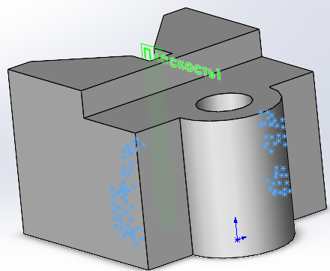

Рисунок 4.3.12 – Отображение областей в виде точек на детали в
проекте “Проект по смежным элементам”
Важно отметить, что на вход основного алгоритма подавались одинаковые данные, но два разных алгоритма кластеризации при заданных параметрах показали разные по объёму и размеру области для выреза ячеистых структур. Согласно рисункам 4.3.6 - 4.3.12 алгоритм кластеризации DBSCAN позволяет выявить суммарный объём областей для выреза 2291,8 мм³ при параметрах, равных eps=2 и minSamples=4, а алгоритм смежных областей только 220,34 мм³ при параметрах, равных squeezeParam=0,8 и nodesInsersectionAmount=2. На рисунках 4.3.11 и 4.3.12 также видно, что алгоритмы способны находить области в похожих локализациях геометрии детали. Полученные результаты позволяют утверждать, что алгоритм DBSCAN с текущими параметрами позволяет отыскивать суммарно больший объём областей для выреза, чем алгоритм по смежным элементам.
Данное приложение способно встраивать ячеистые структуры формы “параллелепипед” и вырезать области по элементам КЭ-сетки детали таким образом, что вырезанная область сама по себе будет напоминать структуру многогранной формы. Задание способа выреза производится на экране, изображенном на рисунке 4.2.10. Описание параметров для выреза отражено в разделе 4.2 данной пояснительной записки выше над рисунком 4.2.10. Примеры выреза областей из проекта “Проект по смежным областям” показаны на рисунках 4.2.13 и 4.2.14. Примеры выреза областей из проекта “Проект DBSCAN” показаны на рисунках 4.2.15 и 4.2.16.

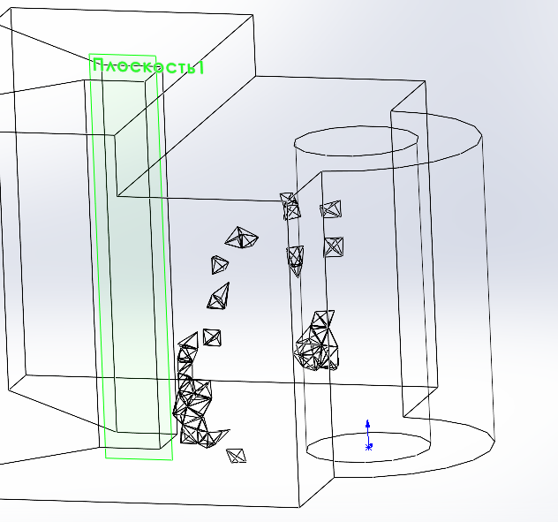

Рисунок 4.3.13 – Вырез областей в виде элементов в
проекте “Проект по смежным элементам”
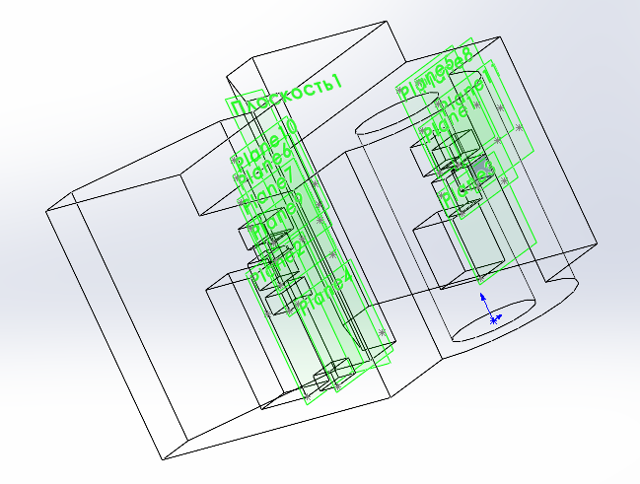

Рисунок 4.3.14 – Вырез областей в виде параллелепипедов в
проекте “Проект по смежным элементам”

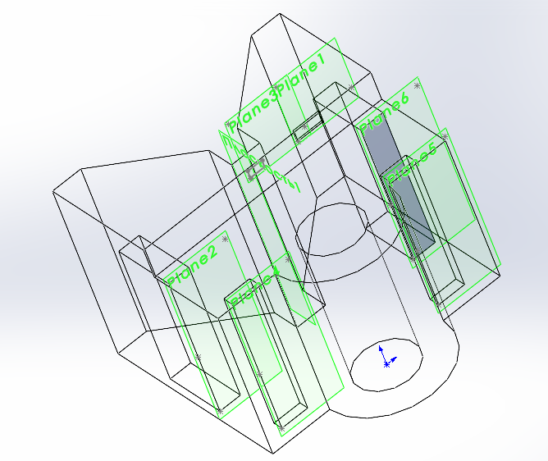

Рисунок 4.3.15 – Вырез областей в виде параллелепипедов в
проекте “Проект DBSCAN”

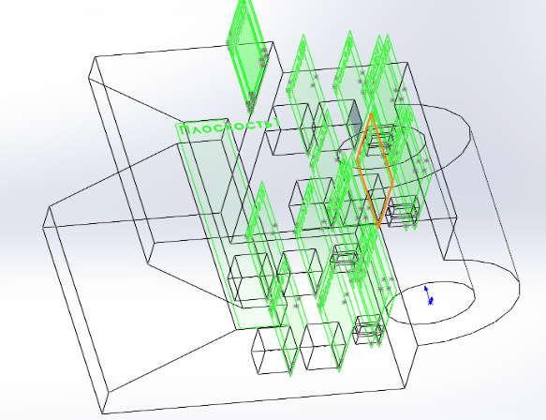

Рисунок 4.3.16 – Вырез областей в виде параллелепипедов c разбиением в
проекте “Проект DBSCAN”
Таким образом, в результате выполнения задания по дипломному проекту было создано приложения, способное получать и обрабатывать данные по исследованию детали в SolidWorks, анализировать эти данные с помощи алгоритмов кластеризации и на базе анализа выявлять области для выреза ячеистых структур многогранной формы, а также встраивать их в исходную геометрию детали. Также для приложения был реализован простой и понятный интерфейс для взаимодействия с пользователем, показаны примеры его использования и примеры, позволяющие увидеть встраиваемые ячеистые структуры в заданную деталь.

ТЕХНИКО-ЭКОНОМИЧЕСКОЕ ОБОСНОВАНИЕ РАЗРАБОТКИ ПРОГРАММНОГО ОБЕСПЕЧЕНИЯ

  - Оценка конкурентоспособности объекта проектирования

Главная цель проектирования – разработать программный продукт, удовлетворяющий потребностям пользователей.
В данном дипломном проекте разрабатывается приложение для автоматизации конструирования ячеистых структур многогранной формы на основе многовариантного инженерного анализа. На начальном этапе проектирования программного продукта проводится исследование рынка и анализ возможных способов оказания услуг. Был выявлен аналог данного приложения «Materialise Magics Structures Module», с которым будет сравниваться данный программный продукт. Конечный пользователь имеет возможность выполнить исследование детали в среде SolidWorks, а разработанное приложение выявит области в детали, где можно строить ячейки, а также автоматизирует процесс построения ячеек в этих областях на основе заданных параметров.
На основании собранной информации осуществлен выбор технических параметров, по которым проводится оценка конкурентоспособности балловым методом (таблица 5.1). Была проведена оценка соответствия нормативным показателям: в случае, если объект не соответствует нормативным требованиям, то он признается неконкурентоспособным, в противном - проводится дальнейший анализ конкурентоспособности.

Таблица 5.1 – Выбранные характеристики для сравнительных расчетов

Показатели | Весомость показателя, % | Варианты
Показатели | Весомость показателя, % | Базовый | Проектный
1 | 2 | 3 | 4
Технические параметры
Выполнение основных функций | 0,3 | 8 | 8
Дизайн | 0,1 | 6 | 7
Новизна | 0,1 | 7 | 7
Скорость построения ячеистых структур | 0,3 | 6 | 9
Форма представления информации | 0,2 | 7 | 9
Нормативные параметры
Соответствие требованиям патентной чистоты |  | 1 | 1

Продолжение таблицы 5.1

1 | 2 | 3 | 4
Экономические параметры
Суммарные инвестиционные затраты, руб. |  | 614 | 1519,88
Среднегодовые затраты по эксплуатации, руб. |  | 1738,46 | 806
Цена потребления (при сроке службы 3 года), руб. |  | 5829,38 | 3937,88

Для разработки использовались бесплатные версии вспомогательного программного обеспечения, однако, для работы программного продукта требуется SolidWorks. Стоимость данного продукта составляет 614 белорусских рублей, согласно информации с официального сайта фирмы Dassault Systems.
Индивидуальные индексы по техническим показателям определяются по формуле (5.1):

Q_{i} = P_{i}/P_{i0}, (5.1)

где P_{i}, P_{i0} – величина i-го технического показателя, если увеличение показателя ведет к улучшению качества.
Групповой индекс по техническим показателям определяется по формуле (5.2):

I_{тех} = ∑q_{тех}^{i} × a_{тех}^{i}, (5.2)

где q_{тех}^{i} – единичный индекс по i-му техническому показателю;
a_{тех}^{i} – весомость i-го технического показателя, определяемая путем экспертных оценок (Σа_{i} = 1);
n – количество технических показателей, подлежащих оценке.
Результаты расчета единичных и групповых показателей представлены в таблице 5.2.

Таблица 5.2 – Единичные показатели конкурентоспособности проектируемого изделия

Показатели | Весомость показателя, % | Единичный показатель | С учетом весовой доли
Технические параметры
1 | 2 | 3 | 4
Выполнение основных функций | 0,3 | 8/8 = 1 | 0,3
Продолжение таблицы 5.2

1 | 2 | 3 | 4
Дизайн | 0,1 | 7/6 = 1,17 | 0,17
Новизна | 0,1 | 7/7 = 1 | 0,1
Скорость построения ячеистых структур | 0,3 | 9/6 = 1,5 | 0,45
Форма представления информации | 0,2 | 9/7 = 1,29 | 0,26
Групповой показатель по техническим параметрам I_{тех} |  |  | 1,28
Групповой показатель по нормативным параметрам I_{норм} |  |  | 1
Экономические параметры
Групповой показатель по экономическим параметрам I_{эк} |  |  | 0,68
Комплексный показатель К |  |  | 1,88

Рассчитать групповой показатель конкурентоспособности программы по экономическим параметрам I_{эк} можно по формуле (5.3):

I_{эк} = Ц/Ц_{б}, (5.3)

где I_{эк} – групповой показатель конкурентоспособности;
Ц – значение цены проектного варианта, руб.;
Ц_{б} – значение цены базового варианта, руб.

I_{эк} = 3937,88/5829,38 = 0,68.

На основе групповых показателей конкурентоспособности рассчитывается интегральный показатель по формуле (5.4):

К = I_{н.п.} × I_{тех}/I_{эк}, (5.4)

где K – интегральный показатель;
I_{н.п.} – показатель начального периода;
I_{тех} – технологический единичный показатель;
I_{эк} – групповой показатель конкурентоспособности.
Расчет единичного показателя с учетом весовой доли:

I_{тех}¹ = 1 × 0,3 = 0,3;

I_{тех}² = 1,17 × 0,1 = 0,17;

I_{тех}³ = 1 × 0,1 = 0,1;

I_{тех}⁴ = 1,5 × 0,3 = 0,45;

I_{тех}⁵ = 1,29 × 0,2 = 0,26.

Групповой индекс по техническим показателям будет равен:

I_{тех} = 0,3 + 0,17 + 0,1 + 0,45 + 0,26 = 1,28.

Комплексный показатель будет равен:

К = 1 × (1,28/0,68) = 1,88.

Если комплексный показатель К больше 1, то проектируемый объект превосходит базовый вариант, если меньше 1 – уступает, если К = 1 – находится на одинаковом уровне.
Так как комплексный показатель больше 1, то данный программный продукт целесообразно разрабатывать.
По результатам проведенного расчета конкурентоспособности продукции с целью графической иллюстрации построен радар конкурентоспособности, представленный на рисунке 5.1.

Рисунок 5.1 – Радар конкурентоспособности по техническим параметрам
Сравнив базовый и проектный программные средства с помощью радара конкурентоспособности, можно сделать вывод, что проектное программное средство значительно опережает своего конкурента.

  - Определение единовременных затрат на создание программного продукта

Единовременные затраты представляют собой цену программного продукта или модели. Все расчеты между покупателем и продавцом продукции, к числу которой относят и программные продукты (модели), производятся на основе отпускных цен.

5.2.1 Определение общего объема функций программного продукта (ПП)

В качестве единицы измерения объема функций ПП может быть использована строка исходного кода (LOC). Соответственно, общий объем функций программного продукта (v_{o}) определяется исходя из количества функций, реализуемых программой по каталогу функций ПП по формуле (5.5):

$${\text{v}}_{\text{0 }}\text{=}\sum_{\text{i=1}}^{\text{n}}{{\text{v}}_{\text{i}}}\text{, (5.5)}$$
$V_{o}=\sum_{i=1}^{n}{V_{i}}$
где v_{j} – объем отдельной функции ПП;
n – общее число функций.
В зависимости от организационных и технических условий, в которых разрабатывается программный продукт, исполнители по согласованию с руководством организации могут корректировать объем на основе экспертных оценок. Уточненный коэффициент определяется по формуле (5.6):
$V_{у}=\sum_{i=1}^{n}{V_{уi}}$
$${\text{v}}_{\text{y}}\text{ =}\sum_{\text{i}\text{=1}}^{\text{n}}{{\text{v}}_{{\text{y}}_{\text{i}}}}\text{ или }{\text{v}}_{\text{y} }\text{=}{ \text{v}}_{\text{0}}\text{, (5.6)}$$

где v_{y} – уточненный объем отдельной функции ПО в строках исходного кода.
Общий объем функций программного продукта (v_{o}) будет равен 1150 строк исходного кода.
Расчет поправочных коэффициентов, учитывающих организационно-экономические условия разработки программного продукта, осуществляется в следующей последовательности:
1 Определяется уровень сложности создаваемого программного продукта. Разрабатываемый продукт относится к 3-ей категории сложности.
2 Определяется нормативная трудоемкость (Т_{н}) на основании принятого к расчету объема (v_{y}) и категории сложности ПП. Для разрабатываемого программной продукта Т_{н} равен 56 человеко-дней, при номере нормы 21.
3 Уточняются дополнительные затраты труда, связанные с повышением сложности разрабатываемого ПП, посредством коэффициента повышения сложности ПП (К_{с}) по формуле (5.7):

K_{с} = 1 + , (5.7)

где K_{j} – коэффициент, соответствующий степени повышения сложности;
n – количество учитываемых характеристик.
Разрабатываемый ПП осуществляет поиск данных в структурах типа базы данных, поэтому дополнительный коэффициент будет равен:

K_{с} = 1 + 0,07 = 1,07.

4 Определяется новизна разрабатываемого ПП путем экспертной оценки данных, посредством сравнения с имеющимися аналогами.
Выделяют три категории новизны: категория А, если нет подобных аналогов; категория Б и В, если разрабатываемый продукт соответствует уровню имеющихся ПП.
Категория новизны разрабатываемого продукта – В.
5 Устанавливается поправочный коэффициент новизны (K_{н}) разрабатываемого ПП с учетом степени новизны ПП.
Влияние фактора новизны на трудоемкость учитывается путем умножения нормативной трудоемкости на коэффициент, учитывающий новизну ПП (K_{н}).
Для разрабатываемого программного продукта поправочный коэффициент новизны (К_{н}) равен 0,63.
6 Устанавливается коэффициент, учитывающий средства разработки ПП (K_{ур}). Программный продукт разрабатывается с использованием процедурного языка высокого уровня Python c возможностью функционирования в локальных сетях. Следовательно, для него К_{ур} будет равен 1,2.
7 Определяются значения коэффициентов удельных весов трудоемкости стадий разработки ПП в общей трудоемкости ПП с учетом установленной категории новизны ПП. При этом сумма значений коэффициентов удельных весов всех стадий в общей трудоемкости равна единице.
Так как при разработке программного продукта не будут использоваться CASE-технологии, то коэффициенты удельных весов трудоемкости стадий разработки будут следующими: К_{тз} = 0,08; К_{эп} = 0,19; К_{тп} = 0,28; К_{рп} = 0,34; К_{вн} = 0,11.

5.2.2 Расчет трудоемкости выполняемых работ по стадиям разработки программного продукта

Нормативная трудоёмкость ПП (Т_{н}) выполняемых работ по стадиям разработки корректируется с учетом коэффициентов:

- коэффициент повышения сложности ПП (K_{с});
- коэффициент новизны (K_{н});
- коэффициент, учитывающий средства разработки ПП (K_{ур});
- коэффициентов удельных весов трудоемкости стадий разработки ПП (K_{тз,} K_{эп,} K_{тп,} K_{рп,} K_{вн}) в общей трудоемкости ПП.

Данные коэффициенты вычисляются по следующим формулам:
- Для стадии «техническое задание (ТЗ)» – исследование по формуле (5.8):

Т_{утз} = Т_{н} × K_{тз} × K_{с} × K_{н} × K_{ур}. (5.8)

Для разрабатываемого программного продукта значение будет следующим:

Т_{утз} = 56 × 0,08 × 1,07 × 0,63 × 1,2 = 3,62 (чел.-дн).

- Для стадии «эскизный проект (ЭП)» – анализ требований по формуле (5.9):

Т_{уэп} = Т_{н} × K_{эп} × K_{с} × K_{н} × K_{ур}. (5.9)

Для разрабатываемого программного продукта значение будет следующим:

Т_{уэп} = 56 × 0,19 × 1,07 × 0,63 × 1,2 = 8,6 (чел.-дн).

- Для стадии «технический проект (ТП)» – проектирование по формуле (5.10):

Т_{утп} = Т_{н} × K_{тп} × K_{с} × K_{н} × K_{ур}. (5.10)

Для разрабатываемого программного продукта значение будет следующим:

Т_{утп} = 56 × 0,28 × 1,07 × 0,63 × 1,2 = 12,7 (чел.-дн).
- Для стадии «рабочий проект (РП)» – разработка (кодирование, тестирование) по формуле (5.11):

Т_{урп} = Т_{н} × K_{рп} × K_{с} × K_{н} × K_{ур}. (5.11)

Для разрабатываемого программного продукта значение будет следующим:

Т_{урп} = 56 × 0,34 × 1,07 × 0,63 × 1,2 = 15,4 (чел.-дн).

- Для стадии «внедрение (ВН)» – ввод в действие по формуле (5.12):

Т_{увн} = Т_{н} × K_{вн} × K_{с} × K_{н} × K_{ур}. (5.12)

Для разрабатываемого программного продукта значение будет следующим:

Т_{увн} = 56 × 0,11 × 1,07 × 0,63 × 1,2 = 5,0 (чел.-дн).

5.2.3 Расчёт общей трудоемкости разработки программного продукта

Общая трудоемкость разработки ПП (Т_{о}) определяется суммированием нормативной (скорректированной) трудоемкости ПП по всем стадиям разработки по формуле 5.13:
Т_{о} = , (5.13)

где Т_{yi} – нормативная (скорректированная) трудоемкость разработки ПП на i-й стадии, чел.-дн.;
n – количество стадий разработки.
Для разрабатываемого продукта общая трудоемкость разработки ПП (Т_{о}) будет равна:

Т_{о} = 3,62 + 8,6 + 12,7 + 15,4 + 5 = 45,32 (чел.-дн). = 362,6 (чел.-ч).

    - Определение себестоимости ПП

Себестоимость создания программного продукта включает следующие затраты:
1) суммарные затраты на заработную плату разработчика и тестировщика ПП определяются по формуле (5.14):

${\text{З}}_{\text{рз}}\text{ = }{\text{Т}}_{\text{о}} {\text{t}}_{\text{чр}} \left(\text{1 + }\text{q}\right) \left(\text{1 + }\text{a}\right) \text{(1 + }\text{b}\text{),}$ (5.14)

где Т_{o} – трудоемкость разработки программного продукта, чел-ч.;
t_{чр} – среднечасовая ставка работника, осуществлявшего разработку программного продукта, руб.;
q − коэффициент, учитывающий процент премий в организации-разработчике (при отсутствии данных может быть принят 0,3...0,4);
а − коэффициент, учитывающий дополнительную заработную плату (при отсутствии данных может быть принят 0,15);
b − коэффициент, учитывающий отчисления от фонда заработной платы (отчисления в фонд социальной защиты населения и отчисления на обязательное медицинское страхование от несчастных случаев) Численное значение коэффициента (b = 0,346).

$${\text{ З}}_{\text{рз}}\text{ = }\text{362}\text{,6 } \text{1,32 } \left(\text{1 + 0,3}\right) \left(\text{1 + 0,15}\right) \left(\text{1 + 0,346}\right)\text{ = }\text{963}\text{,14 }\text{(}\text{руб}\text{.).}$$

Среднечасовая ставка работника, осуществлявшего создание программного продукта определяется по формуле (5.15):

t_{чр} = ТС/170, (5.15)

где ТС – тарифная ставка работника, осуществлявшего создание программного продукта, 228 руб. на 2023 год;[13]
170 – среднее нормативное количество рабочих часов в месяце.

$${\text{t}}_{\text{чр} }\text{=} \frac{\text{228}}{\text{170}} \text{=} \text{1,34 }\text{(}\text{руб}\text{.).}$$

2) расходы на электроэнергию за время работы ЭВМ в период создания ПП, которые определяются по формуле (5.16):

З_{э} = Ц_{э} × Ч_{эл} × Т_{о}, (5.16)

где Ц_{э} – стоимость 1 кВт-часа электроэнергии, равная 0,2321 руб.;[14]
Ч_{эл} – среднечасовое потребление электроэнергии ЭВМ, кВт.
Затраты на электроэнергию будут равны:

З_{э} = 0,2321 × 0,22 × 362,6 = 18,5 руб.

3) величина амортизационных отчислений на реновацию ЭВМ, подлежащая включению в себестоимость создания ПП пропорционально времени, приходящегося на его разработку, которая определяется по формуле (5.17):

А_{эвм} = (АС_{эвм} × N_{а} × Т_{о} )/(100 × Ф_{э}), (5.17)

где N_{а} – норма амортизационных отчислений на ЭВМ, % (N_{а} = 20 %);
АС_{эвм} – амортизированная стоимость ЭВМ, руб.;
Ф_{э} – годовой фонд времени работы ЭВМ, ч.
Величина амортизационных отчислений будет равна:

А_{эвм} = (1700 × 20 × 362,6)/(100 × 2000) = 61,6 (руб.).

4) затраты на ремонт и техническое обслуживание ЭВМ, которые определяются по формуле (5.18):

Зр_{эвм} = (АС_{эвм} × k_{ро} × Т_{о})/Ф_{э}, (5.18)

где k_{ро} – коэффициент, учитывающий затраты на ремонт и техническое обслуживание ЭВМ, в том числе затраты на запчасти, зарплату ремонтного персонала и др.
Затраты на ремонт и техническое обслуживание ЭВМ будут равны:

Зр_{эвм} = (1700 × 0,13 × 362,6)/2000 = 40,06 (руб.).

5) величина амортизационных отчислений на реновацию производственных площадей, занятых ЭВМ определяется по формуле (5.19):

А_{пл} = (S_{эвм} × k_{д} × Ц_{пл} × N_{a} × Т_{о})/(100 × Ф_{э}), (5.19)

где $Н_{пл}^{а}$N_{а} – норма амортизационных отчислений на производственные площади, % (N_{a} = 1,2 %);
S_{эвм} – площадь, занимаемая ЭВМ, кв.м.;
k_{д} – коэффициент, учитывающий дополнительную площадь (k_{д} = 2);
Ц_{пл} – цена 1 квадратного метра производственной площади, руб.

А_{пл} = (4 × 2 × 30 × 1,2 × 362,6)/(100 × 2000) = 0,52 (руб.).

6) затраты на ремонт и содержание производственных площадей определяются по формуле (5.20):

Зр_{пл} = (Ц_{пл} × S_{эвм} × k_{рэ} × Т_{о})/Ф_{э}, (5.20)

где k_{рэ} – коэффициент, учитывающий затраты на ремонт и эксплуатацию производственных площадей (k_{рэ} = 0,05).
Данная величина будет ровна:

Зр_{пл} = (30 × 4 × 0,05 × 362,6)/2000 = 1,09 (руб.).

Себестоимость разработки ПП определяется по формуле (5.21):

С_{пр} = (З_{рз} + З_{э} + А_{эвм} + Зр_{эвм} + А_{пл} + Зр_{пл}) × F, (5.21)

где F – коэффициент накладных расходов без учета эксплуатации ЭВМ (при отсутствии данных может быть принят 1,2...1,3).
Себестоимость разработки ПП равна:

С_{пр} = (963,14+ 18,5 + 61,6 + 40,06 + 0,52 + 1,09) × 1,2 = 1084,91 (руб.).

Отпускная цена складывается из себестоимости создания программного продукта и плановой прибыли.
Отпускная цена ПП без НДС определяется по формуле (5.22):

Ц_{без ндс} = С_{пр} + П_{р}, (5.22)

где П_{р} – плановая прибыль на создание ПП, руб.
Плановая прибыль на создание ПП определяется по формуле 5.23:

П_{р} = С_{пр} × Н_{п}, (5.23)

где С_{пр} – себестоимость программы, руб.;
Н_{п} – норма прибыли организации (при отсутствии данных может быть принята 0,3...0,4).
Плановая прибыль на создание ПП равна:

П_{р} = 1084,91 × 0,3 = 325,5 (руб.).
Отпускная цена без НДС равна:

Ц_{без ндс} = 1084,91 + 325,5 = 1410,38 (руб.).

Отпускная цена программы с НДС определяется по формуле (5.24):

Ц_{о} = Ц_{без ндс} × (1 + h_{ндс}/100), (5.24)

где Ц_{без ндс} – отпускная цена программы без НДС, руб.;
h_{ндс} – ставка налога на добавленную стоимость (20 %).
Отпускная цена с НДС разрабатываемого программного продукта равна:

Ц_{о} = 1410,38 × (1 + 20/100) = 1692,46 (руб.).

  - Определение экономического эффекта от внедрения ПП

Внедрение ПП может обеспечить пользователю ожидаемый прирост прибыли за счет сокращения трудоемкости решения задачи, являющейся предметом автоматизации и, как результат, снижения текущих затрат, связанных с решением данной задачи.
Годовые эксплуатационные расходы при обработке информации включают в себя следующие затраты:
1) затраты на оплату труда пользователя ПП определяются по формуле (5.25):

З_{от} = Т_{р} × k × t_{чр} × (1 + q) × (1 + a) × (1 + b), (5.25)

где Т_{р} – трудоемкость разового решения задачи, чел-ч. (примем равным времени решения задачи на ЭВМ);
к – периодичность решения задачи в течение года, раз/год (при среднем проведении исследований в количестве 10 это значение может быть принято 3650 (365 × 10 = 3650);
t_{чр} – среднечасовая ставка работника, производящего расчет задачи (может быть принята 1,32);[15]
q – коэффициент, учитывающий процент премий (при отсутствии данных может быть принят 0,3...0,4);
а – коэффициент, учитывающий дополнительную заработную плату (при отсутствии данных может быть принят 0,15);
b – коэффициент, учитывающий отчисления от фонда заработной платы 0,346 (отчисления в фонд социальной защиты населения и в фонд страхования от несчастных случаев на производстве и профессиональных заболеваний).

Проектный вариант:
З_{от} = 0,018 × 3650 × 1,32 × (1 + 0,3) × (1 + 0,15) × (1 + 0,346) = 134 (руб.).

Базовый вариант:

З_{от} = 0,11 × 3650 × 1,32 × (1 + 0,3) × (1 + 0,15) × (1 + 0,346) = 1066,46 (руб.).

Время решения задачи на ЭВМ рассчитывается по формуле (5.26):

$${\text{Т}}_{\text{р}}\text{ = }\left({\text{Т}}_{\text{вв}}\text{ +}{\text{ Т}}_{\text{п}}\text{ +}{\text{ Т}}_{\text{выв}}\right) \frac{\left(\text{1 + }{\text{d}}_{\text{пз}}\right)}{\text{60}}\text{,}$$ | (5.26)

где Т_{вв} – время ввода в ЭВМ исходных данных, необходимых для решения задачи, мин. (в ходе тестирования программы были получены следующие результаты – проектный продукт: 0,5 мин, базовый проект – 5,1 мин.);
Т_{п} – время вычислений, мин. (в ходе тестирования программы были получены следующие результаты - проектный продукт: 0,1 мин, базовый проект – 0,1 мин.);
Т_{выв} – время вывода результатов решения задачи, мин. (в ходе тестирования программы были получены следующие результаты - проектный продукт: 0,2 мин, базовый проект – 0,2 мин.);
d_{пз} – коэффициент, учитывающий подготовительно-заключительное время (d_{пз} = 0,2).
Проектный вариант:

T_{p} = (0,5 + 0,2 + 0,2) × (1 + 0,2)/60 = 0,018 (ч).

Базовый вариант:

T_{p} = (5,1 + 0,2 + 0,2) × (1 + 0,2)/60 = 0,11 (ч).

Время ввода в ЭВМ исходных данных определяется по формуле (5.27):

${\text{Т}}_{\text{вв}}\text{ = }\frac{{\text{К}}_{\text{z}} {\text{H}}_{\text{z}}}{\text{100}}\text{,}$ (5.27)

где К_{z} – среднее количество знаков, набираемых с клавиатуры при вводе исходных данных;
H_{z} – норматив набора 100 знаков, мин (H_{z} = 6);

Проектный вариант:

${\text{Т}}_{\text{вв}}\text{ = (}\text{20} \text{ 6)/100}$ = 1,2 (мин).

Базовый вариант:

${\text{Т}}_{\text{вв}}\text{ = (}\text{40} \text{ 6)/100}$ = 2,4 (мин).

2) годовые затраты на электроэнергию работы ЭВМ определяются по формуле (5.28):

Зг_{э} = Ц_{э} × Ч_{эл} × Ф_{э}, (5.28)

где Ц_{э} – стоимость 1 кВт-часа электроэнергии, руб.;
Ч_{эл} – среднечасовое потребление электроэнергии ЭВМ, кВт.;
Ф_{э} – годовой фонд времени работы ЭВМ, ч;
Затраты на электроэнергию работы ЭВМ равны:

Зг_{э} = 0,2321 × 0,22 × 2000 = 102,12 (руб.).

3) годовая величина амортизационных отчислений на реновацию ЭВМ определяется по формуле (5.29):

Аг_{эвм} = (АС_{эвм} × N_{а})/100; (5.29)

Аг_{эвм} = (1700 × 20)/100 = 340 (руб.).

4) годовые затраты на ремонт и техническое обслуживание ЭВМ определяются по формуле (5.30):

Зг_{р.эвм} = АС_{эвм} × k_{ро} ; (5.30)

Зг_{р.эвм} = 1700 × 0,13 = 221 руб.

5) годовая величина амортизационных отчислений на реновацию производственных площадей, занятых ЭВМ определяется по формуле (5.31):

Аг_{пл} = (S_{эвм} × k_{д} × Ц_{пл} × N_{a})/100; (5.31)

Аг_{пл} = (4 × 2 × 30 × 1,2)/100 = 2,88 (руб.).

6) годовые затраты на ремонт и содержание производственных площадей определяются по формуле (5.32):

Зг_{р.пл} = Ц_{пл} × S_{эвм} × k_{рэ}; (5.32)

Зг_{р.пл} =30 × 4 × 0,05 = 6 (руб.).

Годовые эксплуатационные расходы при базовом и проектном варианте определяются соответственно по формуле (5.33):

З_{э} = З_{от} + Зг_{э} + Аг_{эвм} + Зг_{р.эвм} + Аг_{пл} + Зг_{р.пл} + Аг_{на}. (5.33)

Проектный вариант:

З_{э} = 134 + 102,12 + 340 + 221 + 2,88 + 6 = 806 (руб.).

Базовый вариант:

З_{э} = 1066,46 + 102,12 + 340 + 221 + 2,88 + 6 = 1738,46 (руб.).

Определение ожидаемого прироста прибыли в результате внедрения ПП для предприятий определяется по формуле (5.34):

ΔП = (Зэ_{б} – Зэ_{пр}) × (1 – (h_{нп}/100)), (5.34)

где h_{нп} – ставка налога на прибыль (20 %).
Ожидаемый прирост прибыли в результате внедрения ПП для предприятия равен:

ΔП = (1738,46 – 962) × (1 – (20/100)) = 764,6 руб.

Для оценки эффективности использования ПП определяются следующие показатели:
1) рентабельность авансированного капитала (R_{ак}) – это годовой процент прибыли, который принесут инвестиции при реализации проекта и определяется по формуле (5.35):
R_{ак} = (ΔП/И_{о}) × 100, (5.35)

где И_{о} – суммарные инвестиционные затраты, руб.
Рентабельность авансированного капитала для разрабатываемого программного продукта равна:

R_{ак} = (764,6/1519,88) × 100 = 50,3 %

Суммарные инвестиционные затраты определяются по формуле (5.36):

И_{о} = Ц_{без ндс} + И_{з}, (5.36)

где Ц_{без ндс} – отпускная цена ПП без НДС, руб.;
И_{з} – инвестиционные и приравненные к ним затраты, руб.;
Суммарные инвестиционные затраты равны:

И_{о} = 1410,38 + 109,5 = 1519,88 (руб.).

Инвестиционные и приравненные к ним затраты (И_{з}) рассчитываются по формуле (5.37):

И_{з} = (АС_{ОС} – ∑А_{t}) × (Т_{р} × k)/Ф_{э}, (5.37)

где АС_{ос} – амортизируемая стоимость основных средств, руб.;
∑А_{t} – сумма накопленных амортизационных отчислений за t-й период эксплуатации основных средств, руб.
Инвестиционные и приравненные к ним затраты равны:

И_{з} = (1700 – 500) × (0,05 × 3650)/2000 = 109,5 (руб.).

2) cрок окупаемости инвестиций (Т_{о}) – это период времени, в течение которого инвестиционные затраты окупятся за счет полученной дополнительной прибыли и определяется по формуле (5.38):

Т_{о} = И_{о}/ΔП, (5.38)

Т_{о} = 1519,88/764,6 = 1,98 (года).

3) годовой экономический эффект, полученный от внедрения в эксплуатацию ПП определяется по формуле (5.39):
ЭФ = ΔП – E × И_{о}, (5.39)
ЭФ = 764,6 – 0,2 × 1519,88= 460,62 (руб.).

где Е – коэффициент эффективности, равный ставке за кредиты на рынке долгосрочных кредитов.
Технико-экономические показатели проекта сводятся в таблицу 5.3.

Таблица 5.3 – Технико-экономические показатели проекта

Наименование показателя | Варианты
Наименование показателя | Базовый | Проектный
Трудоемкость решения задачи, ч. | 0,11 | 0,018
Периодичность решения задачи, раз/год | 3650 | 3650
Годовые текущие затраты, связанные с решением задачи, руб. | 1738,46 | 806
Отпускная цена программы без НДС, руб. | 614 | 1410,38
Степень новизны программы | В | В
Группа сложности алгоритма | 3 | 3
Рентабельность авансированного капитала, % | − | 50,3
Срок окупаемости инвестиций, лет | − | 1,98
Прирост условной прибыли, руб. | 764,6
Годовой экономический эффект, руб. | 460,62
Групповой показатель конкурентоспособности ПП по техническим параметрам | 1,28
Групповой коэффициент конкурентоспособности ПП по экономическим параметрам | 0,68
Комплексный коэффициент  конкурентоспособности ПП | 1,88

Разрабатываемый программный продукт является более конкурентоспособным, т.к. групповой показатель конкурентоспособности по техническим параметрам – 1,28, комплексный коэффициент конкурентоспособности ПП – 1,88.
Прирост условной прибыли составит 764,6 руб. Цена потребления в базовом варианте по сравнению с проектным выше на 1891,5 руб.

6 ОХРАНА ТРУДА

6.1 Общие положения охраны труда при эксплуатации ПЭВМ и офисного оборудования

Согласно Типовой инструкции по охране труда при использовании офисного оборудования, утверждённой Постановлением Министерства труда и социальной защиты Республики Беларусь № 25 от 14.04.2021, работа с техническими средствами требует строгого соблюдения установленных правил безопасности.
Пользователи персональных электронно-вычислительных машин (ПЭВМ) подвергаются воздействию опасных и вредных производственных факторов, включая: электромагнитное, ультрафиолетовое и инфракрасное излучение; статическое электричество; запыленность и химическое загрязнение воздуха (в т.ч. оксид углерода, озон, аммиак, фенол, формальдегид); несоответствующие параметры микроклимата и освещения; а также зрительное и нервно-эмоциональное напряжение, длительное статическое положение, монотонность труда и нерациональную организацию рабочего пространства.
Эксплуатация офисной техники допускается только после прохождения обязательного инструктажа по охране труда. Перед началом работы проводится проверка исправности оборудования, целостности кабелей и наличия заземления.
Организация рабочего места осуществляется в соответствии с Правилами по охране труда, утверждёнными Постановлением Министерства труда и социальной защиты Республики Беларусь № 53 от 01.07.2021, с соблюдением эргономических требований:
– монитор размещается на расстоянии 50–70 см от глаз, верхний край экрана — на уровне или чуть ниже линии взгляда;
– клавиатура — на расстоянии 10–30 см от края стола, а мышь — на одном уровне с ней;
– освещение должно исключать блики на экране, предпочтительно естественное освещение с левой стороны, при необходимости — использование жалюзи или штор;
– кресло регулируется по высоте и углу наклона, мебель подбирается с учетом роста пользователя для снижения нагрузок на опорно-двигательный аппарат.
Во время работы необходимо соблюдать порядок на рабочем месте, обеспечивать вентиляцию оборудования и делать регулярные перерывы каждые 1–2 часа. Для профилактики утомления рекомендуются гимнастика для глаз и производственная разминка.
Категорически запрещается работать с мокрыми руками, прикасаться к токоведущим частям, загромождать проходы и производить самостоятельный ремонт техники. В случае перегрева, короткого замыкания, постороннего шума или запаха гари оборудование немедленно отключается, а информация передаётся ответственному лицу.
По окончании работы техника отключается от электросети, программное обеспечение корректно закрывается, а поверхности оборудования очищаются специальными средствами. Ремонт и техническое обслуживание осуществляются только квалифицированными специалистами.
Для работников, использующих ПЭВМ более 4 часов в день, предусматриваются периодические медицинские осмотры. Помещения оснащаются аптечками первой помощи, а персонал проходит обучение по действиям в нештатных и аварийных ситуациях.
Минимально допустимая площадь помещения на одного пользователя ПЭВМ с плоским экраном (ЖК или плазменным) составляет не менее 4,5 м².
Все указанные меры направлены на обеспечение безопасных условий труда и минимизацию профессиональных рисков при работе с офисной техникой.

6.2 Требования электробезопасности при эксплуатации ПЭВМ и офисного оборудования

Помещения, в которых размещается офисная техника и ПЭВМ, согласно ГОСТ 12.1.013–78 относятся к помещениям без повышенной опасности поражения электрическим током. Однако, несмотря на классификацию, при эксплуатации оборудования необходимо строго соблюдать требования электробезопасности.
Основные организационные и технические меры защиты от поражения электрическим током:
– использование оборудования с заводской защитной изоляцией;
– размещение токоведущих частей в труднодоступных зонах;
– регулярная проверка исправности оборудования, кабелей, вилок, розеток;
– наличие защитного заземления (с сопротивлением не более 4 Ом в соответствии с ГОСТ 12.1.030–81);
– использование исправных удлинителей с заземляющим контактом;
– исключение перегрузки электросети.
Перед началом работы пользователь должен визуально осмотреть оборудование на наличие повреждений, убедиться в целостности проводов, вилок, розеток и работоспособности устройства. Не допускается работа с техникой при наличии механических повреждений или следов нагрева/плавления.
Категорически запрещается:
– прикасаться к электрическим соединениям и токоведущим частям;
– работать с техникой мокрыми или влажными руками;
– протирать включённое оборудование;
– самостоятельно вскрывать корпуса приборов и производить их ремонт;
– использовать нештатные удлинители и переходники.
Все работы по техническому обслуживанию и ремонту офисной техники должны выполняться только квалифицированным персоналом при отключенном питании.
В случае обнаружения запаха гари, шума, искрения или других признаков неисправности устройство немедленно отключается, и об этом сообщается ответственному лицу.

6.3 Требования взрывопожарной и пожарной безопасности зданий

Помещения для размещения электронных вычислительных машин (ЭВМ), в том числе вычислительные центры (ВЦ), должны соответствовать требованиям по взрывопожарной и пожарной безопасности, в соответствии с нормативами, установленными в ТКП 474–2013. Согласно данному документу, такие помещения и здания относятся к категории Д по взрывопожарной опасности, что означает необходимость применения соответствующих мер защиты и соблюдения определённых стандартов.
Согласно СН 2.02.05-2020, здания, предназначенные для размещения ЭВМ, должны соответствовать 2 степени огнестойкости. Это требование гарантирует, что строение будет обеспечивать защиту от распространения огня в случае пожара, минимизируя риски для жизни и здоровья персонала.
Для предотвращения распространения огня с одной части здания на другую в случае пожара, необходимо устанавливать противопожарные преграды, такие как:
– противопожарные стены;
– перегородки;
– противопожарные двери и окна.
Эти конструкции предназначены для локализации огня и предотвращения его распространения, что является критически важным для защиты рабочих мест и обеспечения безопасности сотрудников.
Одним из важных аспектов защиты от пожара является устройство и правильное размещение кабельных коммуникаций. Кабели должны быть прокладываться с учётом пожарной безопасности, с использованием огнестойких материалов и в местах, не способствующих быстрому распространению огня. Также необходимо обеспечить надёжную защиту от коротких замыканий, которые могут стать причиной возгораний.
Для обеспечения первичной защиты от пожаров в вычислительном центре используются различные средства пожаротушения, которые применяются на начальной стадии пожара для предотвращения его дальнейшего развития. К таким средствам относятся:
– внутренние пожарные водопроводы;
– огнетушители типа ОВП-10, ОУ-2;
– асбестовые одеяла;
– другие средства для локализации огня.
Эти меры направлены на быстрое и эффективное тушение возгораний до того, как они приобретут большие масштабы, что способствует минимизации ущерба и сохранению безопасности персонала. Для помещения вычислительного центра площадью 100 м² требуется 1 ручной углекислотный огнетушитель и 1 порошковый огнетушитель.
В случае возникновения пожара в вычислительном центре, эвакуация персонала должна осуществляться через эвакуационные выходы, которые должны быть спроектированы с учётом максимального числа эвакуируемых людей. Количество эвакуационных выходов и общая ширина выходов определяются на основе расчёта числа сотрудников, которые могут одновременно покидать помещение, и максимального расстояния от самого удалённого рабочего места до ближайшего эвакуационного выхода. Эти параметры должны соответствовать нормам, изложенным в СН 2.02.05-2020.
Для определения необходимого времени эвакуации производится расчёт времени движения людей через эвакуационные выходы. Этот расчёт основан на:
– реальном времени движения потоков людей из самых удалённых мест;
– максимальном числе людей, которое будет эвакуироваться;
– учёте критической продолжительности пожара с учётом степени огнестойкости здания и категории его взрывопожарной опасности.
Необходимое время эвакуации должно быть рассчитано так, чтобы обеспечить безопасное и быстрое удаление всех людей из здания в случае возникновения чрезвычайной ситуации.
Эти меры направлены на повышение безопасности при эксплуатации ЭВМ и вычислительных центров, минимизируя риски для здоровья и жизни сотрудников.

6.4 Излучения и меры защиты при эксплуатации ПЭВМ

При работе с дисплеем персональной электронно-вычислительной машины (ПЭВМ) могут возникать опасные физические факторы, такие как электромагнитные и электростатические поля, а также ультрафиолетовое и инфракрасное излучение. Эти факторы требуют особого внимания при организации безопасных условий труда.
Уровни таких физических факторов, создаваемых ПЭВМ и периферийными устройствами, не превышают предельно допустимые значения, установленные нормативными документами. Основные предельно допустимые уровни (ПДУ) представлены в таблицах 6.5–6.7.

Таблица 6.5. – Предельно допустимые уровни электромагнитных полей от экранов ВДТ, ЭВМ и ПЭВМ

Наименование параметра |  | Предельно-допустимые уровни
Напряженность электрического поля в диапазоне частот:
5 Гц-2 кГц | не более 25,0 В/м | 5 Гц-2 кГц
2-400 кГц | не более 2,5 В/м | 2-400 кГц
Плотность магнитного потока магнитного поля в диапазоне частот:
5 Гц-2 кГц | не более 250 нТл | 5 Гц-2 кГц
2-400 кГц | не более 25 нТл | 2-400 кГц
Напряженность электростатического поля |  | не более 15 кВ/м

Таблица 6.6. – Предельно допустимые уровни электромагнитных полей при работе с ВДТ, ПЭВМ от клавиатуры, системного блока, манипулятора «мышь», беспроводных системам передачи информации и иных периферийных устройств

Диапазоны частот | 0,3-300  кГц | 0,3-3  МГц | 3-30  МГц | 30-300  МГц | 0,3-300  ГГц
Предельно допустимые уровни | 25 В/м | 15 В/м | 10 В/м | 3 В/м | 10 мкВт/см²

Таблица 6.7. – Предельно допустимые уровни интенсивности излучения в ультрафиолетовом диапазоне на расстоянии 0,5 м со стороны экрана ВДТ, ЭВМ и ПЭВМ

Диапазоны длин волн | 200-280 нм | 280-315 нм | 315-400 нм
Предельно допустимые уровни | не допускается | 0,0001 Вт/м² | 0,1 Вт/м²

Наиболее эффективным методом защиты от электромагнитного излучения является экранирование — либо самого источника, либо рабочего места. Часто экраны устанавливаются прямо на монитор. Также при работе монитора на поверхности экрана может накапливаться электростатический заряд, который приводит к образованию электростатического поля. В результате персонал, работающий за монитором, приобретает электростатический потенциал. Существенное влияние оказывают поверхности клавиатуры и мыши, электризующиеся при трении.
Согласно Постановлению Совета Министров Республики Беларусь от 4 июня 2019 г. № 360, электромагнитные поля промышленной частоты (50 Гц) оцениваются по электрической и магнитной составляющим. ПДУ напряжённости электрического поля составляет 5 кВ/м при 8-часовом рабочем дне. При увеличении напряжённости до 20 кВ/м допустимое время работы сокращается, а при значении свыше 25 кВ/м необходима обязательная защита. Для магнитного поля ПДУ определяется по специальной кривой в зависимости от времени воздействия.
В диапазоне 10–30 кГц:
– при воздействии в течение всей смены ПДУ составляют 500 В/м (электрическое поле) и 50 А/м (магнитное);
– при воздействии до 2 часов — 1000 В/м и 100 А/м соответственно.
Для радиочастотного диапазона (30 кГц – 300 ГГц) интенсивность оценивается по плотности потока энергии (ППЭ). В диапазоне 300 МГц – 300 ГГц она не должна превышать 25 мкВт/см² при 8-часовом воздействии. Для населения, включая детей и беременных женщин, установлены нормы не выше 10 мкВт/см².
Также нормируются постоянные магнитные поля:
– при общем воздействии — до 8 кА/м,
– при локальном — до 12 кА/м.
Магнитная индукция при этом ограничена: 10 мТл и 15 мТл соответственно.
Для обеспечения безопасности применяются инженерные и организационные меры: рациональное размещение техники, экранирование, ограничение времени пребывания в зонах повышенного излучения, использование средств индивидуальной защиты. Контроль уровней ЭМП проводится ежегодно с помощью сертифицированных приборов при максимальной нагрузке оборудования, а результаты оформляются протоколами. Работники, подвергающиеся воздействию излучений, проходят регулярные медицинские осмотры.

6.5 Освещение

В помещении при использовании ПЭВМ предусмотрены естественное и искусственное освещение. Естественное освещение на рабочих местах осуществляется через световые проемы, ориентированные преимущественно на север, северо-восток, восток, запад или северо-запад и обеспечивает коэффициент естественной освещенности не ниже 1,5 %. Оконные проемы оборудованы регулируемыми устройствами типа жалюзи, занавесей.
Для внутренней отделки интерьера помещений используются материалы с коэффициентом отражения для потолка – 0,7- 0,8; для стен – 0,5- 0,6; для пола – 0,3- 0,5.
Искусственное освещение в помещениях осуществляется системой общего равномерного освещения. При работе с документами применяется система комбинированного освещения, а освещенность поверхности стола в зоне размещения рабочего документа составляет 300–500 люкс. Освещенность поверхности экрана не более 300 люкс согласно СН 2.04.03-2020. В качестве источников света применяем люминесцентные лампы типа ЛБ. Коэффициент запаса для осветительных установок общего освещения принимается равным 1,4, а коэффициент пульсации – не более 5 %.

6.1.1 Микроклимат

В производственных помещениях, в которых работа с использованием ПЭВМ является основной (операторские, расчетные, посты управления, залы вычислительной техники) должны обеспечиваться определенные параметры микроклимата.
Помещения, в которых планируется разработка программного обеспечения (работы с ПЭВМ) в зависимости от категории и периода года должны соответствовать нормам оптимального микроклимата.
В таких помещениях обеспечиваются оптимальные параметры микроклимата для категории работ 1а и 1б приведены в таблице 6.1:
Таблица 6.1.– Оптимальные параметры микроклимата для помещений с ВДТ, ЭВМ и ПЭВМ

Период года | Категория работ | Температура воздуха, ^{о}С, не более | Относительная влажность воздуха, % | Скорость движения воздуха, м/с
Холодный | 1а | 22-24 | 40-60 | 0,1
Холодный | 1б | 21-23 | 40-60 | 0,1
Теплый | la | 23-25 | 40-60 | 0,1
Теплый | 1б | 22-24 | 40-60 | 0,2

Работа с компьютером относится к категории 1а (работы, производимые сидя и сопровождающиеся незначительным физическим напряжением, при которых расход энергии составляет до 120 ккал/ч, т.е. до 139 Вт).
Интенсивность теплового излучения работающих от нагретых поверхностей технологического оборудования, осветительных приборов, инсоляции на постоянных рабочих местах не превышает значений, указанных в таблице 6.2.

Таблица 6.2. – Предельно допустимые уровни интенсивности излучения в инфракрасном и видимом диапазоне излучения на расстоянии 0,5 м со стороны экрана ВДТ, ЭВМ и ПЭВМ

Диапазоны длин волн | 400-760 нм | 760-1050 нм | свыше 1050 нм
Предельно допустимые уровни | 0,1 Вт/м² | 0,05 Вт/м² | 4,0 Вт/м²

Для создания нормальных метеорологических условий наиболее целесообразно уменьшить тепловыделения от самого источника — монитора, что предусматривается при разработке его конструкции [17].
В производственных помещениях для обеспечения необходимых показателей микроклимата предусмотрены системы отопления, вентиляции и кондиционирования воздуха.

6.1.2 Вентиляция и отопление

Воздух рабочей зоны помещения соответствует санитарно-гигиеническим требованиям по содержанию вредных веществ и частиц пыли, приведенным в Санитарных нормах и правилах «Требованию к контролю воздуха рабочей зоны», гигиеническом нормативе «Предельно допустимые концентрации вредных веществ в воздухе рабочей зоны», утв. пост. Министерства здравоохранения от 10.10.2017 г. № 92.
В помещениях проводится ежедневная влажная уборка и систематическое проветривание после каждого часа работы. Уровни положительных и отрицательных аэроионов, а также коэффициент униполярности в воздухе всех помещений, где расположены ПЭВМ, соответствуют значениям, указанным в таблице 6.3.

Таблица 6.3. – Аэроионный состав воздуха в зоне дыхания производственных и общественных помещений

Уровни аэроионизации | Концентрация аэроионов,  ρ (ион/см³) | Коэффициент  униполярности, У
Минимально допустимые | ρ «+» ≥ 400 ρ «–» ≥ 600 | 0,4 < У< 1,0
Максимально допустимые | ρ«+» < 50 000 ρ«–» < 50 000 | 0,4 < У< 1,0

Одним из мероприятий по оздоровлению воздушной среды является устройство вентиляции и отопления. Задачей вентиляции является обеспечение чистоты воздуха и параметров метеорологических условий на рабочих местах. Чистота воздушной среды достигается удалением загрязненного или нагретого воздуха из помещения и подачей в него свежего воздуха. Для поддержания нормального микроклимата необходим достаточный объем вентиляции, для чего предусматривается кондиционирование воздуха, осуществляющее поддержание постоянных параметров микроклимата в помещении независимо от наружных условий.
Параметры микроклимата поддерживаются в холодный период года за счет системы водяного отопления с нагревом воды до 100°С, а в теплый - за счет кондиционирования с параметрами отвечающими требованиям СН 4.02.03-2019.

6.1.4 Шум

Источниками шума в помещениях, оборудованных ПЭВМ, являются принтеры, множительная техника и оборудование для кондиционирования воздуха, в самих ПЭВМ – вентиляторы систем охлаждения и трансформаторы.
В табл. 6.4 приведены допустимые уровни шума, которые обеспечиваются за счет использования малошумного оборудования, применения звукопоглощающих материалов для облицовки помещений, а также различных звукопоглощающих устройств (перегородки и т. п.).

Таблица 6.4 – Предельно-допустимые уровни звука, эквивалентные уровни звука и уровни звукового давления в октавных полосах частот при работе с ВДТ, ЭВМ и ПЭВМ и периферийными устройствами.

Категория нормы  шума | Уровни звукового давления, дБ, в октавных полосах  со среднегеометрическими частотами, Гц |  |  |  |  |  |  |  |  | Уровни звука и  эквивалентные уровни звука, дБА
Категория нормы  шума | 31.5 | 63 | 125 | 250 | 500 | 1000 | 2000 | 4000 | 8000 | Уровни звука и  эквивалентные уровни звука, дБА
I | 86 | 71 | 61 | 54 | 49 | 45 | 42 | 40 | 38 | 50
II | 93 | 79 | 70 | 63 | 58 | 55 | 52 | 50 | 49 | 60
III | 96 | 83 | 74 | 68 | 63 | 60 | 57 | 55 | 54 | 65
IV | 103 | 91 | 83 | 77 | 73 | 70 | 68 | 66 | 64 | 75

В помещениях всех образовательных и культурно-развлекательных центрах для детей и подростков, где расположены ПЭВМ, уровни не шума должны превышать допустимых значений, установленных для жилых и общественных зданий. Шумящее оборудование (печатающие устройства, серверы и т.п.), уровни шума которого превышают нормативные данные, должно размещаться вне помещений с ПЭВМ.

6.2. Влияние электромагнитных излучений на организм человека

При работе с ПЭВМ пользователи могут подвергаться воздействию опасных и вредных производственных факторов, таких как повышенные уровни: электромагнитного, ультрафиолетового и инфракрасного излучения; статического электричества.
Источником электромагнитного излучения являются монитор, системный блок, и иные периферийные устройства. Предельно-допустимые уровни: электромагнитных полей (табл. 6.9, 6.10).

Таблица 6.9. – Предельно допустимые уровни электромагнитных полей от экранов ВДТ, ЭВМ и ПЭВМ

Наименование параметра | Предельно-допустимые уровни
1 | 2
Продолжение таблицы 6.9

1 |  | 2
Напряженность электрического поля в диапазоне частот:
 | 5 Гц-2 кГц | не более 25,0 В/м
 | 2-400 кГц | не более 2,5 В/м
Плотность магнитного потока магнитного поля в диапазоне частот:
 | 5 Гц-2 кГц | не более 250 нТл
 | 2-400 кГц | не более 25 нТл

Таблица 6.10. – Предельно допустимые уровни электромагнитных полей при работе с ВДТ, ЭВМ, ПЭВМ от клавиатуры, системного блока, манипулятора «мышь», беспроводных системам передачи информации и иных периферийных устройств

Диапазоны частот | 0,3-300 кГц | 0,3-3 МГц | 3-30 МГц | 30-300 МГц | 0,3-300 ГГц
Предельно допустимые уровни | 25 В/м | 15 В/м | 10 В/м | 3 В/м | 10 кВт/см²

Биологическая активность электромагнитных полей зависит от длины волны. Наибольшее действие оказывают дециметровые волны, наименьшее — миллиметровые. Волны миллиметрового диапазона поглощаются поверхностными слоями кожи, сантиметрового — кожей и подкожной клетчаткой, дециметровые — внутренними органами. Эффект воздействия зависит от интенсивности поля и продолжительности контакта. При интенсивности до 10 мВт/см2 поле СВЧ оказывает нетепловой эффект, при большей интенсивности — термическое воздействие. Воздействие поглощенной энергии организмом тем более выражено, чем больше частота поля. На частотах до 10 МГц размеры тела человека малы по сравнению с длиной волны и поэтому диэлектрические процессы в тканях слабо выражены.
Электромагнитные волны могут вызывать острые и хронические поражения. Поражения сказываются в нарушениях нервной системы, сердечно-сосудистой системы, системы кроветворения, других органов. Острые поражения встречаются редко. Чаще наблюдаются легкие поражения, переходящие в хронические. Субъективные ощущения при этом — быстрая утомляемость, головные боли и т.п.; возможны также перегрев организма, изменение частоты пульса, сосудистых реакций. Облучение может вызвать катаракту (поражение хрусталика глаз). Это объясняется плохой теплорегуляцией глаза и незащищенностью его от воздействий; поэтому хрусталик перегревается.
Степень и характер воздействия электромагнитных полей на организм человека определяется: длиной волны, интенсивностью излучения, режимом облучения (непрерывный или прерывистый), продолжительностью воздействия, размером облучаемой поверхности тела, индивидуальными особенностями человека, комбинированным действием совместно с другими факторами производственной среды.
Наиболее эффективным и часто применяемым методом защиты от электромагнитных излучений является установка экранов. Экранируют либо источник излучения, либо рабочее место. Часто экран устанавливают непосредственно на монитор.

ЗАКЛЮЧЕНИЕ

Данный дипломный проект посвящён решению проблемы автоматизации конструирования многогранных ячеистых структур в геометрии детали на основе многовариантного инженерного анализа детали с целью сокращения её материалоёмкости. В результате решения данной проблемы было разработано приложение, позволяющее автоматизировать процесс интеграции ячеистых структур в деталь с помощью САПР-системы SolidWorks.
Для подготовки к созданию данного программного решения был проведён обзор литературы по методам топологической оптимизации монолитных деталей из изотропных материалов, изучены методы кластеризации для определения компактных областей точек конечно-элементной сетки детали, исследованы различные программные средства автоматизации перепроектирования геометрии деталей. В качестве такой программы был выбран SolidWorks, так как он имеет необходимый набор инструментов для работы с трёхмерным моделированием, инженерным анализом деталей, а также простую и понятную документацию по API. При решении поставленной задачи SolidWorks API применялся для получения результатов исследований детали и выполнения вырезов пирамидальных ячеек и ячеек формы параллелепипеда.
Для выполнения автоматизации процесса интегрирования ячеистых структур в геометрию детали был реализован циклический подход, в котором на каждой итерации проводилось её исследование при помощи инженерного анализа, перенос данных исследования в созданное приложение, фильтрация узлов конечно-элементной сетки детали, кластеризация этих узлов одним из разработанных методов для получения областей для выреза и вырез в габаритах этих областей ячеистых структур. В качестве алгоритмов кластеризации узлов конечно-элементной сетки детали использовались алгоритм смежных элементов и алгоритм DBSCAN. При тестировании приложения выяснилось, что последний алгоритм позволяет находить больший объём областей для выреза по сравнению с другим. Для реализации алгоритма DBSCAN использовался язык программирования Python, для реализации остального функционала приложения использовался язык программирования C#.
В результате выполнения задания по дипломному проекту было создано приложение, код которого включает в себя несколько языков программирования, клиент-серверную архитектуру и дружелюбный интерфейс клиентской части приложения. Созданная программа позволяет не только проводить инженерный анализ детали и вырез ячеистых структур, но и сохранить результаты исследований для дальнейшего поиска решений задачи автоматизации перепроектирования монолитных деталей с целью оптимизации их массы.

СПИСОК ИСПОЛЬЗОВАННОЙ ЛИТЕРАТУРЫ

- САПР-система AutoCad [Электронный ресурс] – Режим доступа: https://www.autodesk.com/products/autocad/overview?term=1-YEAR&tab=subscription – Загл. с экрана. Дата доступа: 26.05.2023.
- САПР-система FreeCad [Электронный ресурс] – Режим доступа https://www.freecad.org/index.php?lang=ru – Загл. с экрана. Дата доступа: 26.05.2023.
- САПР-система ANSYS [Электронный ресурс] – Режим доступа: https://www.ansys.com/ – Загл. с экрана. Дата доступа: 26.05.2023.
- САПР-система SolidWorks [Электронный ресурс] – Режим доступа: https://www.solidworks.com/ – Загл. с экрана. Дата доступа: 26.05.2023.
- Bendsoe MP, Sigmund O. Topology optimization–theory, methods and applications. Springer; 2003.
- Маканов, Д. В. Способ автоматизации конструирования ячеистых структур на основе линейных тетраэдральных конечных элементов сеточной модели детали / Д. В. Маканов, А. Д. Трубач ; науч. рук. Ю. В. Полозков // Цифровые технологии и бизнес [Электронный ресурс] : материалы 78-ой студенческой научно-технической конференции, Минск, 10 мая 2022 г. / сост. М. Г. Карасёва. – Минск : БНТУ, 2022. – С. 71-74.
- Описание алгоритма DBSCAN [Электронный ресурс] – Режим доступа: https://medium.com/codex/understanding-dbscan-clustering-hands-on-with-scikit-learn-a95cb27f0408 – Загл. с экрана. Дата доступа: 26.05.2023.
- Реализация алгоритма DBSCAN с помощью библиотеки sklearn [Электронный ресурс] – Режим доступа: https://scikit-learn.org/stable/modules/generated/sklearn.cluster.DBSCAN.html– Загл. с экрана. Дата доступа: 26.05.2023.
- Маканов, Д. В. Выбор алгоритма кластеризации для формирования внутренних областей в монолитных деталях / Д. В. Маканов; науч. рук. Ю. В. Полозков // Цифровые технологии и бизнес [Электронный ресурс] : материалы 79-ой студенческой научно-технической конференции, Минск, 11 мая 2023 г. / сост. М. Г. Карасёва. – Минск : БНТУ, 2023. – С. 71-73.
- Документация по UWP [Электронный ресурс] – Режим доступа: https://learn.microsoft.com/ru-ru/uwp/ – Загл. с экрана. Дата доступа: 26.05.2023.
- Документация по SolidWorks API [Электронный ресурс] – Режим доступа: https://help.solidworks.com/2023/English/api/sldworksapiprogguide/Welcome.htm/ – Загл. с экрана. Дата доступа: 26.05.2023.
- Документация по Microsoft Entity Framework Core[Электронный ресурс] – Режим доступа: https://learn.microsoft.com/en-us/ef/core/– Загл. с экрана. Дата доступа: 26.05.2023.
- Среднемесячная тарифная ставка первого разряда [Электронный ресурс] – Режим доступа: https://myfin.by/wiki/term/tarifnaya-stavka-pervogo-razryada – Загл. с экрана. Дата доступа: 26.05.2023.
- Тарифы на электроэнергию для населения в Беларуси [Электронный ресурс] – Режим доступа: https://www.energosbyt.by/by/– Загл. с экрана. Дата доступа: 26.05.2023.
- Среднее нормативное количество рабочих часов в месяце [Электронный ресурс] – Режим доступа: http://mintrud.gov.by/system/extensions/spaw/uploads/ flash_files/ Peoizvodstvenny-kalendar-2021.pdf – Загл. с экрана. Дата доступа: 26.05.2023.
- Вершина Г.А. Охрана труда: учебник / Г.А. Вершина, А. М. Лазаренков. – Минск: ИВЦ Минфина, 2020. – 564 с.
- Лазаренков А.М. Охрана труда. Учебно-практическое пособие по расчетам в охране труда: электронное пособие / А.М. Лазаренков, Т.П. Кот, Е.В. Мордик, Л.П. Филянович. – Минск: Регистр. номер БНТУ/МТФ 35-42.2018. Зарегистрировано 04.05.2018. – 11,7 усл.эл.л.
- Лазаренков А.М., Фасевич Ю.Н. / Электронное издание: Пожарная безопасность. Учебное пособие по дисциплине «Охрана труда». – Минск: Регистрационный номер БНТУ/МТФ 35-16.2019. Зарегистрировано 06.03.2019. – 14,5 усл.эл.л.

77
Структура итогового приложения

 |  |  |  |  | ДП–1070111913–2023–01
Изм. | Лист | № документа | Подпись | Дата
Разраб. |  | Маканов |  |  | Программное средство автоматизации конструирования ячеистых структур многогранной формы на основе многовариантного инженерного анализа деталей | Лит | Лист | Листов
Руковод. |  | Полозков |  |  |  | У | 1 | 10
Консульт. |  | Полозков |  |  |  | 1-40 01 01  БНТУ, г. Минск
Н.контр. |  | Ермоленков
78
Пример монолитной детали с облаком точек

 |  |  |  |  | ДП–1070111913–2023–02
Изм. | Лист | № документа | Подпись | Дата
Разраб. |  | Маканов |  |  | Программное средство автоматизации конструирования ячеистых структур многогранной формы на основе многовариантного инженерного анализа деталей | Лит | Лист | Листов
Руковод. |  | Полозков |  |  |  | У | 2 | 10
Консульт. |  | Полозков |  |  |  | 1-40 01 01  БНТУ, г. Минск
Н.контр. |  | Ермоленков
79
Блок-схема алгоритма метода оптимального критерия

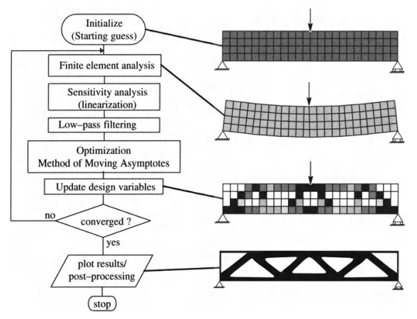

 |  |  |  |  | ДП–1070111913–2023–03
Изм. | Лист | № документа | Подпись | Дата
Разраб. |  | Маканов |  |  | Программное средство автоматизации конструирования ячеистых структур многогранной формы на основе многовариантного инженерного анализа деталей | Лит | Лист | Листов
Руковод. |  | Полозков |  |  |  | У | 3 | 10
Консульт. |  | Полозков |  |  |  | 1-40 01 01  БНТУ, г. Минск
Н.контр. |  | Ермоленков
80
Диаграмма классов для реализации метода оптимального критерия

 |  |  |  |  | ДП–1070111913–2023–04
Изм. | Лист | № документа | Подпись | Дата
Разраб. |  | Маканов |  |  | Программное средство автоматизации конструирования ячеистых структур многогранной формы на основе многовариантного инженерного анализа деталей | Лит | Лист | Листов
Руковод. |  | Полозков |  |  |  | У | 4 | 10
Консульт. |  | Полозков |  |  |  | 1-40 01 01  БНТУ, г. Минск
Н.контр. |  | Ермоленков
81
Структура базы данных для хранения результатов приложения

 |  |  |  |  | ДП–1070111913–2023–05
Изм. | Лист | № документа | Подпись | Дата
Разраб. |  | Маканов |  |  | Программное средство автоматизации конструирования ячеистых структур многогранной формы на основе многовариантного инженерного анализа деталей | Лит | Лист | Листов
Руковод. |  | Полозков |  |  |  | У | 5 | 10
Консульт. |  | Полозков |  |  |  | 1-40 01 01  БНТУ, г. Минск
Н.контр. |  | Ермоленков
82
Диаграмма класса «Area»

 |  |  |  |  | ДП–1070111913–2023–06
Изм. | Лист | № документа | Подпись | Дата
Разраб. |  | Маканов |  |  | Программное средство автоматизации конструирования ячеистых структур многогранной формы на основе многовариантного инженерного анализа деталей | Лит | Лист | Листов
Руковод. |  | Полозков |  |  |  | У | 6 | 10
Консульт. |  | Полозков |  |  |  | 1-40 01 01  БНТУ, г. Минск
Н.контр. |  | Ермоленков
83
Пример детали с ячеистыми структурами многогранной формы

 |  |  |  |  | ДП–1070111913–2023–07
Изм. | Лист | № документа | Подпись | Дата
Разраб. |  | Маканов |  |  | Программное средство автоматизации конструирования ячеистых структур многогранной формы на основе многовариантного инженерного анализа деталей | Лит | Лист | Листов
Руковод. |  | Полозков |  |  |  | У | 7 | 10
Консульт. |  | Полозков |  |  |  | 1-40 01 01  БНТУ, г. Минск
Н.контр. |  | Ермоленков
84
Пример детали с ячеистыми структурами, построенными на базе алгоритма DBSCAN

 |  |  |  |  | ДП–1070111913–2023–08
Изм. | Лист | № документа | Подпись | Дата
Разраб. |  | Маканов |  |  | Программное средство автоматизации конструирования ячеистых структур многогранной формы на основе многовариантного инженерного анализа деталей | Лит | Лист | Листов
Руковод. |  | Полозков |  |  |  | У | 8 | 10
Консульт. |  | Полозков |  |  |  | 1-40 08 01  БНТУ, г. Минск
Н.контр. |  | Ермоленков
85
Пример построения ячеистых структур внутри областей, определенных на базе алгоритма DBSCAN

 |  |  |  |  | ДП–1070111913–2023–09
Изм. | Лист | № документа | Подпись | Дата
Разраб. |  | Маканов |  |  | Программное средство автоматизации конструирования ячеистых структур многогранной формы на основе многовариантного инженерного анализа деталей | Лит | Лист | Листов
Руковод. |  | Полозков |  |  |  | У | 9 | 10
Консульт. |  | Полозков |  |  |  | 1-40 01 01  БНТУ, г. Минск
Н.контр. |  | Ермоленков
86
Пример детали с ячеистыми структурами, построенными на базе алгоритма смежных элементов

 |  |  |  |  | ДП–1070111913–2023–10
Изм. | Лист | № документа | Подпись | Дата
Разраб. |  | Маканов |  |  | Программное средство автоматизации конструирования ячеистых структур многогранной формы на основе многовариантного инженерного анализа деталей | Лит | Лист | Листов
Руковод. |  | Полозков |  |  |  | У | 10 | 10
Консульт. |  | Полозков |  |  |  | 1-40 01 01  БНТУ, г. Минск
Н.контр. |  | Ермоленков

ПРИЛОЖЕНИЕ А

Листинг класса, реализующего метод оптимального критерия, BaseResearchManager.cs

using Newtonsoft.Json;
using SolidServer.AreaWorkPackage;
using SolidServer.SolidWorksApplicationPackage;
using SolidServer.SolidWorksPackage.ResearchPackage;
using SolidWorks.Interop.sldworks;
using System;
using System.Collections.Generic;
using System.Linq;

namespace SolidServer.Researches
{
public abstract class BaseResearchManager
{
protected ModelDoc2 activeDoc;
protected Dictionary<int, List<Feature>> features;
protected List<FacePlane> facePlanes;
protected IEnumerable<Node> crashNodes;
protected StudyManager studyManager;
protected StaticStudy study;
protected StaticStudyResults studyResults;
protected string param;
protected double minvalue, maxvalue, criticalValue;
protected List<Area> areas;
protected HashSet<Node> wholeNodes;
public List<Area> cutAreas;
public Dictionary<string, string> cutConfiguration;
protected Dictionary<string, object> managerConfiguration;
public BaseResearchManager(Dictionary<string, object> clasteringConfiguration, Dictionary<string, string> cutConfiguration)
{
this.cutConfiguration = cutConfiguration;
cutAreas = new List<Area>();
crashNodes = new List<Node>();
facePlanes = new List<FacePlane>();
areas = new List<Area>();
activeDoc = SolidWorksAppWorker.DefineActiveSolidWorksDocument();
studyManager = new StudyManager();
Console.WriteLine("Приложение SolidWorks и документ определены!\n");
this.managerConfiguration = clasteringConfiguration;
param = managerConfiguration["filterParam"] as String;
}

public void RunInLoop()
{
try
{
GetCompletedStudyResults(); // получить результаты выполненного исследования
DefineCriticalNodes(); // определение критических точек
DetermineCutAreas(); // определение областей

// цикл идет пока не будут найдены критические точки
// или система не сможет сформировать область из полученных точек
while (crashNodes.Count() == 0 && cutAreas.Count() > 0)
{
CutAreas(); // вырез областей
RunStudy(); // повторный запуск исследования
GetCompletedStudyResults();
DefineCriticalNodes();
DetermineCutAreas();
}
}
catch (Exception ex)
{
Console.WriteLine(ex.Message);
}
}

public Dictionary<string, object> GetCompletedStudyResults()
{
study = studyManager.GetExistingCompletedStudy();
studyResults = study.GetResult();
string msg = ("Загружено активное исследование!" +
$"\nРезультаты исследования: кол-во элементов - {studyResults.meshElements.Count()}, узлов - {studyResults.nodes.Count()}");

Console.WriteLine(msg);
return new Dictionary<string, object>() { { "msg", msg } };

}

public Dictionary<string, object> DefineCriticalNodes()
{
var stressValues = studyResults.DefineMinMaxStressValues(param);
var materialInfo = MaterialManager.GetMaterials()[study.MaterialName];
var materialParam = managerConfiguration["materialParam"] as String;
minvalue = stressValues["min"];
criticalValue = Convert.ToDouble(managerConfiguration["coef1"]) * materialInfo.physicalProperties[materialParam];
maxvalue = stressValues["max"] * Convert.ToDouble(managerConfiguration["coef2"]);

string msg = ($"\nМинимальное напряжение {param} = {minvalue}" +
$"\nмаксимальное напряжение по {param} {stressValues["max"]}" +
$"\nпредел прочности при растяжении = " +
$"{materialInfo.physicalProperties[materialParam]}" +
$"\nкритическое > максимальное по {param} : {criticalValue > stressValues["max"]}" +
$"\nкритическое значение:{criticalValue}\n"
);
if (studyResults.DefineMinMaxStressValues(param)["max"] >= criticalValue)
{
crashNodes = studyResults.DefineNodesPerStressParam(param, criticalValue, studyResults.DefineMinMaxStressValues(param)["max"]);
msg += ($"Были найдены узлы с превышенной нагрузкой в количестве : {crashNodes.Count()}");
}
Console.WriteLine(msg);
return new Dictionary<string, object>() { { "msg", msg }, { "crashNodes", JsonConvert.SerializeObject(crashNodes) } };
}

public List<Area> DetermineCutAreas()
{
// Если существуют критические узлы, то области не формируем
if (crashNodes.Count() > 0)
{
return new();
}
Console.WriteLine("Начало поиска областей");
facePlanes = FeatureFaceManager.DefineFacePlanes(activeDoc); // определение граней детали
wholeNodes = new HashSet<Node>(studyResults.DefineNodesPerStressParam(param, minvalue, maxvalue)); //
wholeNodes.ExceptWith(AreaWorker.ExceptFaceClosestNodes(wholeNodes, facePlanes)); //
string msg = $"Количество узлов для выявления областей : {wholeNodes.Count()}\n";

var result = DefineAreas();

foreach(var area in cutAreas)
{
area.DefineDimensions();
}

Console.WriteLine(msg + $"Окончание поиска областей. Их общее количество - {cutAreas.Count()}");
return result;
}
public abstract List<Area> DefineAreas();
public void CutArea(int index, Dictionary<string, string> cutConfiguration)
{
AreaWorker.DrawAreaPerConfiguration(activeDoc, cutAreas.ElementAt(index) as Area, studyResults, cutConfiguration);
Console.WriteLine($"Конец выреза промежуточной области - {index + 1}");
}

public void CutAreas()
{
Console.WriteLine("Начало выреза областей ...");
for (int i = 0; i < cutAreas.Count(); i++)
{
try
{
CutArea(i, cutConfiguration);
}
catch
{
Console.Write($"Возникла ошибка при вырезе {i+1}-области!");
}
}
cutAreas = new List<Area>();
Console.WriteLine("Конец выреза областей");
}

public void RunStudy()
{
var meshConf = managerConfiguration["meshParams"] as Dictionary<string, string>;
study.CreateDefaultMesh(
Convert.ToInt32(meshConf["Quality"]),
Convert.ToInt32(meshConf["UseJacobianCheck"]),
Convert.ToInt32(meshConf["MesherType"]),
Convert.ToInt32(meshConf["MinElementsInCircle"]),
Convert.ToDouble(meshConf["GrowthRatio"]),
Convert.ToInt32(meshConf["SaveSettingsWithoutMeshing"]),
Convert.ToInt32(meshConf["Unit"])
);
study.RunStudy();
}
}
}

Листинг алгоритма смежных элементов в файле AreaWorker.cs

public static List<Area> DefineAreasPerElementsAdjacent(HashSet<Element> elements){
var areas = new List<Area>();

HashSet<Element> areaElements = new();
HashSet<Element> currentAdjacentElements = new();
HashSet<Element> newAdjacentElements = new();

while (elements.Count > 0)
{
var firstElement = elements.First();
newAdjacentElements = DefineAdjacentElementsForCurrentElement(firstElement, elements);
currentAdjacentElements = newAdjacentElements;
areaElements.UnionWith(newAdjacentElements);

while (newAdjacentElements.Count > 0)
{

elements.ExceptWith(currentAdjacentElements);
newAdjacentElements = new HashSet<Element>();
foreach (var elem in currentAdjacentElements)
{
newAdjacentElements.UnionWith(DefineAdjacentElementsForCurrentElement(elem, elements));
}

currentAdjacentElements = newAdjacentElements;
areaElements.UnionWith(newAdjacentElements);
}

Area newArea = new Area(areaElements);

if (newArea.elements.Count > 0)
{
areas.Add(newArea);
}

areaElements = new HashSet<Element>();
}

return areas;
}

Листинг класса, позволяющего вырезать ячеистые структуры в детали, Drawer.cs

using SolidServer.SolidWorksPackage.Cells;
using SolidServer.SolidWorksPackage.ResearchPackage;
using SolidServer.Utitlites;
using SolidWorks.Interop.sldworks;
using SolidWorks.Interop.swconst;
using System;
using System.Collections.Generic;

namespace SolidServer.SolidWorksPackage
{
internal class SolidWorksDrawer
{

public static void DrawNodes(ModelDoc2 doc, IEnumerable<Node> nodes)
{
double unit = 1000;
doc.ClearSelection();
doc.SketchManager.Insert3DSketch(true);

foreach (var node in nodes)
{

doc.SketchManager.CreatePoint(node.point.x / unit, node.point.y / unit, node.point.z / unit);

}

doc.SketchManager.Insert3DSketch(false);
doc.ClearSelection();
}
public static Feature DrawPyramid(ModelDoc2 doc, PyramidFourVertexArea area, int mode = 1)
{
double unit = 1000;
doc.ClearSelection();
doc.SketchManager.Insert3DSketch(false);
var sketchPoint = doc.SketchManager.CreatePoint(area.vertex1.x / unit, area.vertex1.y / unit, area.vertex1.z / unit);
doc.SketchManager.Insert3DSketch(true);
doc.ClearSelection();
doc.SketchManager.Insert3DSketch(false);

var sketchSegments = new SketchSegment[] {

doc.SketchManager.CreateLine(
area.vertex2.x / unit, area.vertex2.y / unit, area.vertex2.z / unit,
area.vertex3.x / unit, area.vertex3.y / unit, area.vertex3.z / unit),

doc.SketchManager.CreateLine(
area.vertex3.x / unit, area.vertex3.y / unit, area.vertex3.z / unit,
area.vertex4.x / unit, area.vertex4.y / unit, area.vertex4.z / unit),

doc.SketchManager.CreateLine(
area.vertex4.x / unit, area.vertex4.y / unit, area.vertex4.z / unit,
area.vertex2.x / unit, area.vertex2.y / unit, area.vertex2.z / unit)
};

bool canDraw = sketchSegments[0] != null && sketchSegments[1] != null && sketchSegments[2] != null;

if (!canDraw)
throw new Exception("Не возможно нарисовать пирамиду!");

sketchSegments[0].GetSketch().MergePoints(0.000001);

doc.SketchManager.Insert3DSketch(true);

Feature cut = null;

if (sketchSegments != null && sketchPoint != null)
{
doc.ClearSelection();
sketchPoint.Select2(true, 1);
((Feature)sketchSegments[0].GetSketch()).Select2(true, 1);
if (mode == 1)
{
// вырез
cut = doc.FeatureManager.InsertCutBlend(false, true, false, 1, 0, 0, false, 0, 0, 0, true, true);
}
else
{
// выдавливание
doc.FeatureManager.SetNetBlendCurveData(0, 0, 0, 0, 1, true);
doc.FeatureManager.SetNetBlendCurveData(0, 1, 0, 0, 1, true);
doc.FeatureManager.SetNetBlendDirectionData(0, 32, 0, false, false);
doc.FeatureManager.SetNetBlendDirectionData(1, 32, 0, false, false);
cut = doc.FeatureManager.InsertNetBlend2(0, 2, 0, false, 0.0001, true, true, true, true, false,
-1, -1, false, -1, false, false, -1, false, -1, false, false);
}
}
doc.ClearSelection();
return cut;
}

public static Feature CutParallelepiped(ModelDoc2 doc, double x1, double x2, double y1, double y2, double z1, double z2)
{
double unit = 1000;
doc.ClearSelection();
doc.SketchManager.Insert3DSketch(true);
var sketchPoint1 = doc.SketchManager.CreatePoint(x1 / unit, y1 / unit, z1 / unit);

var sketchPoint2 = doc.SketchManager.CreatePoint((x1 + 10) / unit, y2 / unit, z1 / unit);
var sketchPoint3 = doc.SketchManager.CreatePoint(x1 / unit, (y1 + 10) / unit, z1 / unit);
doc.SketchManager.Insert3DSketch(false);
doc.ClearSelection();
sketchPoint1.Select2(true, 1);
sketchPoint2.Select2(true, 1);
sketchPoint3.Select2(true, 1);
Feature swPlane = doc.CreatePlaneThru3Points3(true);
swPlane.Select2(true, 1);
doc.Extension.EditRebuildAll();
doc.InsertSketch2(true);

doc.SketchManager.CreateCornerRectangle(x1 / unit, y1 / unit, z1 / unit,
x2 / unit, y2 / unit, z1 / unit);
var cut = doc.FeatureManager.FeatureCut4(true, false, false, 0, 0, (z2 - z1) / unit, (z2 - z1) / unit, false, false, false, false, 1.74532925199433E-02, 1.74532925199433E-02, false, false, false,
false, false, true, true, true, true, false, 0, 0, false, false);
doc.InsertSketch2(false);
doc.ClearSelection();
return cut;
}
}

Листинг алгоритма DBSCAN в dbscan_resource.py

import pandas as pd
from flask import request, abort
from flask_restful import Resource
from sklearn.cluster import DBSCAN
class DensityBasedSpatialClustering(Resource):
def post(self):
try:
print(f'{self.__class__.__name__} для кластеризации запущен...')
nodes_df = pd.DataFrame(request.json["nodes"])
points_df = pd.DataFrame(nodes_df["point"].values.tolist())
af = DBSCAN(eps=request.json["eps"], min_samples=request.json["min_samples"]).fit(points_df)
nodes_df["cluster"] = af.labels_
areas_to_send = [
nodes_df[nodes_df["cluster"] == i].drop(["cluster"], axis=1).to_dict(orient='records')
for i in range(max(af.labels_) + 1)
]
return areas_to_send
except Exception:
abort(400)

ПРИЛОЖЕНИЕ Б

Подбор параметров алгоритма кластеризации DBSCAN

Таблица Б.1 – Результаты подбора параметров алгоритма кластеризации

Значение eps | Результат кластеризации
20 | 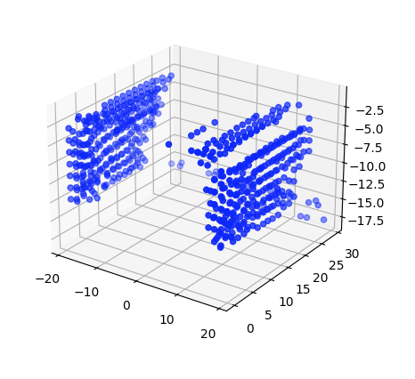
3 | 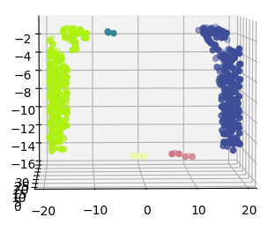
2 | 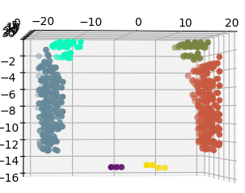
1.5 | 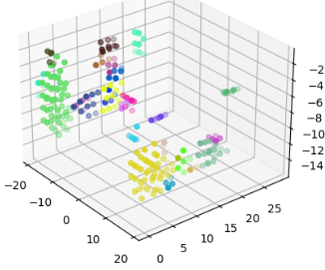
1 | 